Innehåll

Sammanfattning 8

1 Slutsatser, förslag och rekommendationer 10

1.1 Statskontorets uppdrag 10

1.2 Statskontorets slutsatser 11

1.3 Statskontorets förslag till regeringen 16

1.4 Statskontorets rekommendationer till förvaltningsmyndigheterna 25

1.5 Kvalitetssäkring och projektgrupp 27

1.6 Rapportens disposition 27

2 Alla myndigheter ska arbeta mot korruption 28

2.1 Det finns regler som ska vägleda myndigheternas arbete mot korruption 28

2.2 Arbetet mot korruption utvecklas kontinuerligt 29

2.3 Myndigheter kan få stöd i sitt arbete mot korruption från Statskontoret och från andra myndigheter 30

3 Myndigheterna ska arbeta medvetet och strukturerat mot korruption 34

3.1 Arbetet mot korruption ska utgå från en bred definition av begreppet 34

3.2 Fyra områden är centrala i myndigheternas förebyggande arbete mot korruption 36

4 Myndigheters ledning och organisering spelar roll för arbetet mot korruption 39

4.1 Sammanfattande iakttagelser 39

4.2 Myndighetsledningar organiserar det operativa arbetet mot korruption på olika sätt 40

4.3 Myndighetsledningen sätter agendan för arbetet mot korruption 42

5 Kunskap och medvetenhet är avgörande för att minska riskerna för korruption 45

5.1 Sammanfattande iakttagelser 45

5.2 Brist på kunskap och medvetenhet om korruption medför risker 46

5.3 Vanligt att myndigheter arbetar för att öka anställdas kunskap och medvetenhet om korruption 46

5.4 Myndigheter samarbetar i olika utsträckning om frågor som rör korruption 49

6 Alla myndigheter behöver analysera riskerna för korruption 53

6.1 Sammanfattande iakttagelser 53

6.2 Många myndigheter analyserar riskerna för korruption, men det finns undantag och utmaningar 54

6.3 Ett verksamhetsanpassat riskanalysarbete kan underlätta arbetet för myndigheterna 56

7 En mix av åtgärder bidrar till ett effektivt förebyggande arbete mot korruption 61

7.1 Sammanfattande iakttagelser 61

7.2 Alla myndigheter har vidtagit åtgärder mot korruption 62

7.3 Vanligt att myndigheter har en rapporteringskanal för misstankar om korruption, men få känner till den 64

Referenser 67

Bilagor

Regeringsuppdraget 69

Genomförande av uppdraget 73

Insatser som Statskontoret har genomfört under uppdraget 77

Stöd i arbetet mot korruption från andra myndigheter 81

Sammanfattning

Sedan i december 2020 har Statskontoret haft i uppdrag av regeringen att främja arbetet mot korruption vid de statliga förvaltningsmyndigheterna. Statskontorets arbete har bestått av att lämna två lägesbilder som beskriver myndigheternas arbete mot korruption. Arbetet har även bestått av att utveckla stöd för ett strukturerat arbete mot korruption, samt att skapa ett forum för samverkan mellan myndigheter som på olika sätt arbetar med dessa frågor. I denna slutrapport ger vi en lägesbild av hur myndigheternas arbete mot korruption ser ut 2023. Vi lämnar också förslag till regeringen och rekommendationer till myndigheterna om hur de kan utveckla arbetet mot korruption.

Statskontorets bedömning är att myndigheternas arbete mot korruption går framåt, men att utvecklingen går långsamt. Mellan 2021 och 2023 har det skett förändringar i myndigheternas arbete mot korruption. Förändringarna är i de flesta fall små, men till det bättre.

Lagar och regler stipulerar att alla myndigheter ska arbeta med att förebygga korruption. Men reglerna är utspridda, och ibland otydliga. Statskontoret bedömer därför att myndigheterna behöver tydligare styrning från regeringen.

Enligt regeringen ska myndigheterna arbeta medvetet och strukturerat mot korruption. Statskontoret har identifierat fyra områden som är centrala för att myndigheterna ska kunna arbeta medvetet och strukturerat. Dessa är:

* ledning och organisering
* kunskap och medvetenhet
* risker och riskanalyser
* åtgärder mot korruption.

Centralt för arbetet med att förebygga korruption är att myndigheterna utgår från en bred definition av begreppet korruption som innebär att *utnyttja en offentlig ställning för att uppnå otillbörlig vinning för sig själv eller andra*.

Det finns ingen myndighet som har det övergripande ansvaret för korruptionsfrågor i den svenska statsförvaltningen. Flera myndigheter med sakkompetens på korruptionsområdet erbjuder däremot andra myndigheter stöd i deras arbete mot korruption. Under åren 2021 till och med 2023 har Statskontoret haft i uppgift att samla erfarenheter från dessa myndigheter i ett forum. Vår bedömning är att genom att utveckla samarbetet mellan dessa myndigheter, och ge dem i uppdrag att ta fram gemensamma lägesbilder, så kan regeringen få bredare beslutsunderlag och myndigheterna ett bättre stöd i sitt arbete mot korruption.

Statskontoret lämnar i den här rapporten förslag till regeringen och ett antal rekommendationer till myndigheterna. Ambitionen med förslagen till regeringen är att de ska omfatta hela styrkedjan. Den första delen av förslagen handlar därför om att regeringen kan göra styrningen och förväntningarna på myndigheterna tydligare. Den andra delen av förslagen syftar till att säkerställa att myndigheterna får det stöd de behöver kontinuerligt. Den tredje delen handlar om att regeringen bör se till att myndigheternas arbete mot korruption regelbundet följs upp. Avslutningsvis föreslår vi att en grupp av myndigheter med expertkunskaper i korruptionsfrågor gemensamt verkar för att stärka arbetet mot korruption inom förvaltningen.

# Slutsatser, förslag och rekommendationer

I slutet av 2020 presenterade regeringen en handlingsplan för arbetet mot korruption i den offentliga förvaltningen. Samtidigt beslutade regeringen om ett uppdrag till Statskontoret. Statskontorets treåriga uppdrag slutredovisas i och med denna rapport. I det här inledande kapitlet redogör vi för uppdraget, våra slutsatser och förslag till regeringen i dess fortsatta arbete för att förebygga korruption. Vi lämnar även rekommendationer till myndigheterna i deras fortsatta arbete med att förebygga korruption.

## Statskontorets uppdrag

I december 2020 fick Statskontoret i uppdrag av regeringen att främja ett utvecklat arbete mot korruption vid de statliga förvaltningsmyndigheterna.[1]

Regeringen gav Statskontoret i uppdrag att:

* utveckla stöd för ett strukturerat arbetssätt mot korruption
* ta fram ett stöd för analys av korruptionsrisker
* inrätta ett forum för samverkan där Brottsförebyggande rådet, Ekonomistyrningsverket, Polismyndigheten, Konkurrensverket och Upphandlingsmyndigheten ingår
* lämna lägesbilder över myndigheternas arbete mot korruption till regeringen i samband med slutredovisningen av uppdraget i december 2023.

I denna rapport presenterar Statskontoret resultatet av arbetet med uppdraget. Rapporten bygger bland annat på två enkäter som vi har skickat ut till myndigheter och intervjuer med representanter för 14 myndigheter. Vi beskriver mer utförligt hur vi har genomfört uppdraget i bilaga 2. I enlighet med regeringens uppdrag handlar rapporten om de statliga förvaltningsmyndigheterna som lyder under regeringen. Det innebär att domstolarna, utlandsmyndigheterna och myndigheterna under riksdagen inte omfattas av rapporten.

## Statskontorets slutsatser

Det finns lagar och regler som ställer krav på att myndigheterna ska arbeta förebyggande mot korruption. Men Statskontorets bedömning är att regelverket är fragmenterat och ibland otydligt, och att myndigheterna därför behöver en tydlig styrning från regeringen.

Myndigheternas arbete mot korruption har gått framåt under de senaste två åren. Men utvecklingen går långsamt. En möjlig förklaring till det är att regelverket är otydligt och att regeringens förväntningar på myndigheterna är oklara. En annan möjlig förklaring är att det finns interna omständigheter på myndigheterna som skapar utmaningar i deras arbete mot korruption. Statskontoret bedömer därför att det finns ett behov av stöd från andra myndigheter. Vi har – utifrån vår samlade erfarenhet – identifierat fyra områden där regeringen och myndigheterna kan arbeta för att utveckla och stärka arbetet med att förebygga korruption:

* ledning och organisering
* kunskap och medvetenhet
* risker och riskanalyser
* åtgärder mot korruption.

### Myndigheternas arbete går långsamt framåt

Mellan 2021 och 2023 har det skett förändringar i myndigheternas arbete mot korruption. Förändringarna är i de flesta fall små, men ofta till det bättre. Statskontoret bedömer därför att arbetet mot korruption som helhet går framåt, men att det går långsamt. Vi konstaterar att det tar tid att etablera ett medvetet och strukturerat arbete mot korruption och att det är ett arbete som hela tiden behöver utvecklas och anpassas till nya korruptionsrisker. Mellan de två enkät­undersök­ningar som Statskontoret har gjort (2021 och 2023) har det enbart gått två år, vilket kan vara en anledning till att vi inte ser så stora förändringar i myndigheternas arbete mot korruption.

Nedan redogör vi kortfattat för hur myndigheternas arbete ser ut inom de områden som regeringen pekar ut som principiella utgångspunkter i sin handlingsplan mot korruption 2021–2023.[2] Vi sammanfattar även de förändringar som har skett inom dessa områden.

* **Kontrollmiljö och ansvarsförhållanden:** Samtliga myndigheter har vidtagit en eller flera åtgärder mot korruption. Som exempel kan nämnas att i princip alla myndigheter har rutiner för att hantera intressekonflikter.
* **Riskanalyser och riskmedvetenhet:** Det är något fler myndigheter som analyserar risker mot korruption 2023 jämfört med 2021. Men bland de myndigheter som har mellan 150 och 500 årsarbetskrafter är det något *färre* myndigheter som analyserar riskerna för korruption 2023.
* **Kunskaper och etiska förhållningssätt:** Det är fler myndigheter som gör dilemmaövningar eller för strukturerade samtal om korruption internt på myndigheten 2023 än 2021. Detta skapar bättre förutsättningar för anställda att ha de kunskaper och etiska förhållningssätt de behöver för att förebygga korruption i sitt arbete. Men eftersom det var få myndigheter som gjorde dilemmaövningar eller förde strukturerade samtal om korruption 2021, bedömer vi att det fortfarande finns utrymme för myndigheterna att bli bättre på det här området.
* **Rutin för hantering av misstankar om korruption**: Betydligt fler myndigheter har en rutin för att hantera misstankar om korruption 2023än 2021.Statskontoret menar att detta är en direkt konsekvens av lagen (2021:890) om skydd för personer som rapporterar om missförhållanden, som trädde i kraft 2021.
* **Samverkan och utbyte av erfarenheter:** Drygt hälften av myndigheterna samverkar på något sätt i frågor som rör korruption.

### Regelverkens utformning gör att regeringen behöver förtydliga sin styrning och sina förväntningar på myndigheterna

Myndigheternas förebyggande arbete mot korruption vilar på lagar och regler. Men de är delvis spridda, finns på olika nivåer, har olika syften och träffar myndigheterna på olika sätt. De innehåller också sällan skrivningar som specifikt inkluderar begreppet korruption. Tillsammans kan detta leda till olika tolkningar av regel­verken. Dessutom finns det inte någon svensk rättslig definition av begreppet korruption, och det saknas en stark konsensus i samhället om hur begreppet ska definieras. Regeringen har dock slagit fast att arbetet mot korruption ska utgå från en bred definition av begreppet, vilken är *att utnyttja en offentlig ställning för att uppnå otillbörlig vinning för sig själv eller andra*.[3]

Under 2021 förtydligade regeringen sin styrning genom att ta fram en handlings­plan mot korruption, som gäller för åren 2021 till 2023. I den beskriver regeringen bland annat centrala regler som ska styra myndigheternas arbete mot korruption. Men handlingsplanen innehåller inget uttalat övergripande mål för myndigheternas arbete, och den saknar en tydlig långsiktig plan för arbetet. Vår bedömning är att regeringen behöver förtydliga sin styrning av myndigheternas arbete mot korruption ytterligare. Vi tror att myndigheternas arbete mot korruption kan utvecklas i en snabbare takt om regeringen förtydligar sin styrning och kommunicerar till myndigheterna vilka förväntningar regeringen har på dem.

### Alla myndigheter kan arbeta strukturerat mot korruption, men det finns inte en modell som passar alla

I regeringens uppdrag till Statskontoret ingår att utveckla stöd för ett strukturerat arbetssätt mot korruption.[4] Med utgångspunkt i Statskontorets samlade erfarenheter när det gäller myndigheters arbete mot korruption har vi identifierat fyra områden som är centrala för att myndigheterna ska kunna arbeta mot korruption på ett medvetet och strukturerat sätt i enlighet med målsättningen i regeringens handlingsplan mot korruption.[5] De fyra områdena är:

* **Ledning och organisering**: Att myndigheter har en ledning som säkerställer att arbetet mot korruption organiseras på ett lämpligt sätt, och tilldelar arbetet tillräckliga resurser. Detta är en förutsättning för att de ska kunna arbeta strukturerat mot korruption.
* **Kunskap och medvetenhet:** Att myndigheter ser till att alla anställda har tillräckliga kunskaper om korruption kan bidra till att minska risken för att anställda begår omedvetna fel. Det kan också göra dem bättre rustade att upptäcka fel som andra begår. En ökad medvetenhet kan också göra anställda bättre på att upptäcka risker för korruption i myndighetens verksamhet.
* **Risker och riskanalyser:** Att myndigheter gör riskanalyser är en förutsättning för att de ska kunna identifiera vilka åtgärder de bör vidta för att minimera riskerna för korruption. Myndighetens arbete med att göra riskanalyser kan samtidigt bidra till att öka medvetenheten om korruption vid myndigheten.
* **Åtgärder mot korruption:** Alla myndigheter bör vidta relevanta åtgärder för att förhindra, upptäcka och hantera misstankar om korruption.

Vad myndigheterna ska fylla de olika delarna med beror på vilka förutsättningar och vilka korruptionsrisker som finns vid varje enskild myndighet. Det innebär att myndigheterna behöver ta fram arbetssätt som passar den egna myndigheten, med utgångspunkt i dessa fyra områden. Till exempel kan behoven av att göra riskanalyser variera, både när det gäller vilken slags riskanalyser som myndigheten behöver göra, och hur ofta. De olika delarna går också in i varandra. Att göra riskanalyser kan till exempel bidra till att anställda vid myndigheten får bättre kunskaper och blir mer medvetna om vilka korruptionsrisker som finns i verksamheten.

### Alla myndigheter arbetar mot korruption, men mycket arbete återstår

Alla myndigheter arbetar på något sätt med att förebygga korruption inom de områden som Statskontoret har identifierat som centrala. Nedan beskriver vi hur långt myndigheterna har kommit i sitt arbete inom respektive område.

#### Många myndighetsledningar har organiserat myndighetens arbete mot korruption

Många myndighetsledningar organiserar myndighetens arbete mot korruption genom att utse en eller flera funktioner som ansvarar för korruptionsfrågor vid myndigheten. Dessa funktioner ingår ofta i myndighetsledningen, särskilt vanligt är det vid myndigheter med fler än 10 men färre än 150 årsarbetskrafter. Detta är ett enkelt sätt att hålla myndighetsledningen informerad om hur arbetet mot korruption fortskrider, samtidigt som ledningen kan påverka hur arbetet utformas. Det är även vanligt att myndighetsledningen är involverad i det operativa arbetet mot korruption, till exempel genom att delta i riskanalysarbetet.

Statskontorets bedömer ändå att myndighetsledningar skulle kunna prioritera arbetet mot korruption mer i sin planering och i sin budget. Statskontoret noterar exempelvis att myndighetsledningar inte alltid säkerställer att det finns tillräckliga resurser för att arbetet mot korruption ska kunna bedrivas strukturerat.

#### Myndigheterna behöver arbeta mer för att öka kunskaperna och medvetenheten om korruption

Det är vanligt att myndigheter använder sig av utbildningar, dilemmaövningar, samtal på myndigheten och samverkan med andra myndigheter för att öka de anställdas kunskaper och medvetenhet om korruption. Men det är långt ifrån alla myndigheter som gör det. Till exempel har enbart hälften av myndigheterna gjort dilemmaövningar om korruption med sin personal. Många myndigheter erbjuder också endast utbildning om korruption i samband med introduktionsutbildningar. Utbildningar och samtal om korruption behöver ske kontinuerligt för att de anställda ska behålla sina kunskaper och sin medvetenhet om korruption.

#### Många myndigheter analyserar riskerna för korruption, men arbetet kan utvecklas

De allra flesta myndigheterna analyserar riskerna för korruption i sin verksamhet. Samtidigt tycker många myndigheter att det är svårt att identifiera nya korruptions­risker. Detta är särskilt en utmaning för myndigheter som har en omfattande, komplex och diversifierad verksamhet. Svårigheter med att analysera korruptions­risker kan också bero på att anställda saknar kunskap och medvetenhet om vilka risker som finns. Myndigheter kan även sakna resurser för att göra riskanalyser.

#### Alla myndigheter har vidtagit åtgärder mot korruption och många har rutiner för att hantera misstankar om korruption

Alla myndigheter har vidtagit en eller flera åtgärder för att förhindra korruption. De vanligaste åtgärderna som myndigheter har vidtagit är tvåpersonsbeslut, behörighets­spärrar och utbetalningskontroller, liksom rutiner för att anmäla bisysslor som anställda kan ha och för att anmäla jäv. När det gäller vilka åtgärder mot korruption som myndigheter vidtagit finns det inga större skillnader mellan olika grupper av myndigheter, med undantag för att det är något färre lärosäten som har rutiner för att anmäla jäv.

Sedan 2021 har antalet myndigheter som har rutiner för att hantera misstankar om korruption ökat som en konsekvens av att EU:s visselblåsardirektiv infördes i svensk lag. Men det är tveksamt om införandet av dessa rutiner har uppnått sitt syfte, eftersom få ärenden har rapporterats in genom de kanaler som har skapats, och endast ett fåtal av dessa har berört korruption.

### Vissa typer av myndigheter har särskilda utmaningar i det förebyggande arbetet mot korruption

Generellt har små myndigheter med fler än 10 men färre än 150 årsarbetskrafter inte kommit lika långt i sitt förebyggande arbete mot korruption som större myndigheter. Till exempel har små myndigheter mer sällan en funktion som har ett utpekat ansvar för korruptionsfrågor. De gör också mer sällan riskanalyser. Små myndigheter erbjuder också färre utbildningar, och samverkar i mindre utsträckning med andra myndigheter i frågor som rör korruption än större myndigheter. Att de saknar resurser verkar vara en vanlig anledning till att framför allt små myndig­heter inte har kommit lika långt i sitt arbete mot korruption. Det är till exempel vanligt att små myndigheter behöver hantera många olika uppgifter med en ofta begränsad budget och verksamhet. De har heller inte samma stordriftsfördelar som större myndigheter när det gäller att till exempel utbilda sin personal, eller i arbetet med att analysera riskerna mot korruption. Små myndigheter saknar också i större utsträckning de nyckelkompetenser som krävs för att kunna driva arbetet mot korruption framåt.

Myndigheter med en stor geografisk spridning eller som är organisatoriskt uppdelade i mindre enheter har också särskilda utmaningar i sitt förebyggande arbete mot korruption. Det gäller exempelvis vissa länsstyrelser och lärosäten. Det handlar till exempel om att dessa omständigheter gör det svårare att nå ut till alla anställda med kunskap om korruption, samt att det blir svårare att involvera anställda i riskanalysarbetet. Samtidigt kan Statskontoret konstatera att några stora myndigheter, som verkar i kända riskområden, kommit längre och har väl utvecklade arbetssätt mot korruption. Sammantaget visar denna variation inte bara på att myndigheterna har kommit olika långt, utan det pekar också tydligt på att myndigheterna behöver olika former av stöd.

### Myndigheterna behöver och efterfrågar stöd och expertkunskaper, men delar av det tar slut 2023

Statskontorets bedömer att myndigheterna har ett fortsatt behov av stöd i det förebyggande arbetet mot korruption. Vi konstaterar också att myndigheterna i hög utsträckning använder stöd från andra myndigheter i arbetet mot korruption. Vanligast är att de använder sig av stöd från Statskontoret, men även från andra myndigheter, som Ekonomistyrningsverket och Upphandlingsmyndigheten.

Statskontoret har skapat ett forum där myndigheter kan samverka, något som ingick i uppdraget om att främja myndigheters arbete mot korruption. Forumet består av myndigheter som har viktiga kunskaper, och som erbjuder olika former av stöd till andra myndigheter. De som deltar i forumet har bidragit till denna rapport genom information och kunskaper, samt genom att kvalitetssäkra olika initiativ och underlag. Arbetet i forumet har lagt grunden för tillit och möjliggjort för myndigheterna att få en gemensam syn på arbetet mot korruption. Vi bedömer att denna grupp av myndigheter är central i det fortsatta arbetet mot korruption i den offentliga förvaltningen.

Samverkansforumet består av Upphandlingsmyndigheten, Ekonomistyrningsverket, Polismyndigheten, Brottsförebyggande rådet och Konkurrensverket. Upphandlingsmyndigheten erbjuder stöd till myndigheter i att förebygga korruption i inköpsprocessen. Ekonomistyrningsverket ger olika former stöd till myndigheternas arbete med intern styrning och kontroll. Polismyndigheten utreder korruptionsmisstankar och bidrar till att höja kunskaperna om korruption genom att hålla föreläsningar för både kommuner och statliga myndigheter. Brottsförebyggande rådet bidrar till det brottsförebyggande arbetet och spelar en viktig roll i att bygga upp kunskaper om otillåten påverkan. Konkurrensverkets tillsynsarbete bidrar till att upptäcka misstänkta fall av korruption.

I och med att Statskontorets uppdrag tar slut 2023 är det ingen myndighet som har ansvaret att samordna stödet från dessa myndigheter, eller att samla den kunskap om korruption som finns inom svensk statsförvaltning. Statskontoret har sedan 2017 också till uppgift att främja och samordna arbetet för en god förvaltnings­kultur i staten, men arbetet mot korruption utgör endast en mindre del av det arbetet.

## Statskontorets förslag till regeringen

Det tar tid och resurser för myndigheterna att etablera ett strukturerat arbete mot korruption. Därför är det viktigt att regeringen skapar förutsättningar för att myndigheterna ska kunna utveckla sitt arbete mot korruption och att det sker på ett sätt som bidrar till effektiva, långsiktiga och hållbara lösningar.

Statskontorets förslag syftar därför till att stärka den befintliga styrkedjans olika delar. På så sätt kan regeringen förtydliga vilka förväntningarna den har på myndighetsledningar, hur myndigheterna kan utveckla arbetet mot korruption och få stöd i arbetet med att leva upp till regeringens förväntningar, samt hur myndig­heterna och regeringen kan följa upp arbetet. Statskontorets förslag handlar även om åtgärder som stärker hela statsförvaltningen i form av insatser som myndigheter gör gemensamt (se figur 1).

För att utveckla och stärka myndigheternas arbete mot korruption bör regeringen förtydliga sin styrning och vad den har för förväntningar på myndigheterna. Statskontorets bild är inte att det saknas regler. Tvärtom bedömer vi att det redan finns lagar och regler som ställer krav på att myndigheterna ska arbeta förebyggande mot korruption. Av den anledningen lämnar Statskontoret inga förslag som rör någon ny reglering på området.

Figur 1. Förslag för att stärka den befintliga styrkedjan i arbetet mot korruption.

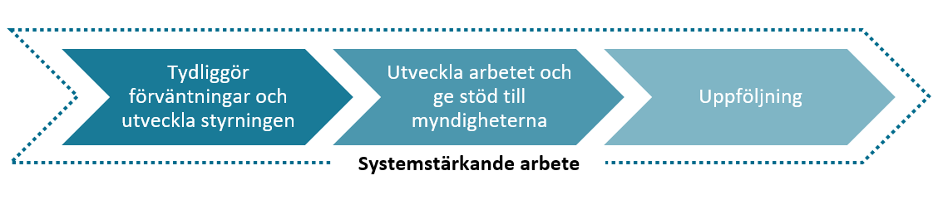

Vi bedömer att det inte finns någon enskild åtgärd som löser samtliga utmaningar kring myndigheternas förebyggande arbete mot korruption. Snarare handlar det om flera samverkande faktorer som tillsammans kan bidra till att myndigheter arbetar mer medvetet och strukturerat mot korruption.

### Regeringen kan förtydliga vilka förväntningar den har på myndigheterna och förbättra styrningen

Statskontoret föreslår att regeringen:

* tydligare beskriver vilka förväntningar den har på myndigheternas före­byggande arbete mot korruption i den nya handlingsplanen mot korruption, bland annat genom att sätta upp ett övergripande mål för arbetet mot korruption
* ser till att nya myndighetschefer och styrelseledamöter har nödvändiga kunskaper och kompetenser när det gäller vilken roll och vilket ansvar myndighetsledningen har i arbetet med att upptäcka och förebygga korruption
* använder dialogen med myndigheterna för att förtydliga vilka förväntningar regeringen har på myndigheternas förebyggande arbete mot korruption.

#### Förtydliga förväntningarna på myndigheternas arbete mot korruption och koppla dessa till ett nytt mål i den kommande handlingsplanen

Regeringen har i budgetpropositionen för 2024 aviserat en ny uppdaterad handlings­plan mot korruption.[6] I den nya handlingsplanen har regeringen möjlighet att förtydliga vilka förväntningar den har på myndigheterna när det gäller att upptäcka och förebygga korruption. Statskontoret föreslår därför att regeringen i den nya handlingsplanen sätter upp ett övergripande och visionärt mål för myndigheternas förebyggande arbete mot korruption. Målet kan vara att ta sikte på ett önskvärt tillstånd i den offentliga förvaltningen, exempelvis *en offentlig förvaltning fri från korruption.*

Syftet med ett visionärt mål är att regeringens viljeriktning ska bli tydligare och att betona hur viktigt det är att varje myndighet bidrar till detta mål genom att arbeta medvetet och strukturerat, snarare än att det ska gå att mäta hur väl målet är uppfyllt. För att uppnå detta mål behöver regeringen göra det tydligare att myndigheternas förebyggande arbete mot korruption ska utgå från den breda definition av korruption som regeringen har lagt fast.

Regeringen behöver också påpeka att myndigheterna ska arbeta medvetet och strukturerat för att förhindra korruption och begränsa dess skadeverkningar, på liknande sätt som regeringen skriver i sin handlingsplan mot korruption 2021 till 2023. Statskontoret menar att detta är en förutsättning för att myndigheter ska kunna uppnå det föreslagna övergripande målet. Genom att myndigheterna arbetar inom de fyra områden som Statskontoret har identifierat som centrala i myndig­heters arbete mot korruption så kan de också bedriva detta arbete mer medvetet och på ett mer strukturerat sätt. De fyra områdena är: ledning och organisering, kunskap och medvetenhet, risker och riskanalys samt åtgärder mot korruption.

Figur 2. En vid definition samt ett medvetet och strukturerat arbete bidrar till en förvaltning fri från korruption.

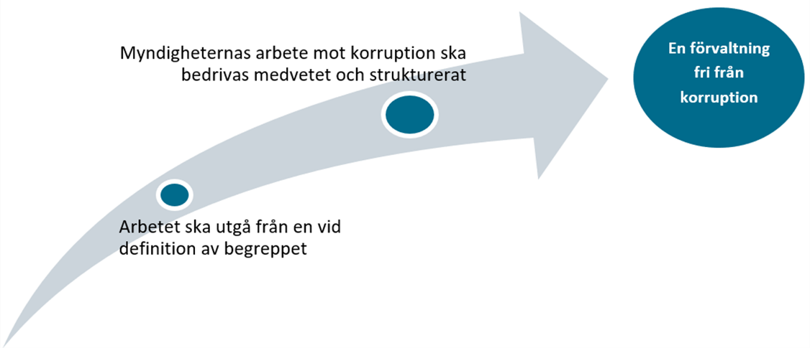

#### Se till att nya myndighetschefer och styrelseledamöter har tillräckliga kunskaper och rätt kompetens

Regeringen behöver se till att myndighetschefer och styrelseledamöter har tillräckliga kunskaper om korruption för att det förebyggande arbetet ska få rätt förutsättningar.

Myndighetsledningen bär ansvaret för att myndigheten lever upp till de krav som följer av lagar och regler. Myndighetsledningen är också ansvarig för att skapa förutsättningar för att myndigheten ska kunna bedriva ett medvetet och strukturerat arbete mot korruption. Detta går att åstadkomma på flera sätt, bland annat genom riskanalyser och kunskapshöjande insatser. Regeringen behöver därför tillse att myndighetschefer och styrelseledamöter har tillräckliga kunskaper om vad korruption är, och varför myndigheten behöver prioritera det förebyggande arbetet mot korruption. Regeringen kan till exempel försäkra sig om att myndighetschefer och styrelseledamöter har rätt kompetens när de rekryteras. Regeringen kan också se till att de har rätt kompetens genom att tillhandahålla kompetensutveckling, exempelvis när myndighetschefer och styrelseledamöter introduceras till sitt nya uppdrag.

#### Myndighetsdialogen kan användas för att göra regeringens förväntningar på myndigheterna kända

Regeringen kan bland annat genom sin myndighetsdialog påpeka för myndigheterna vilka förväntningar och krav som regeringen har när det gäller arbetet mot korruption. För att förtydliga sina intentioner behöver regeringen se till att frågor om korruption är en integrerad del av de löpande dialogerna den har med myndigheterna. Det kan exempelvis handla om att det finns nödvändig information i Regeringskansliets stöd och cirkulär för dialog med myndigheter. Regeringen behöver också se till att myndighetshandläggare och huvudmän vid Regeringskansliet har tillräckliga kunskaper om korruption för att kunna diskutera dessa frågor med myndighetsledningar.

### Regeringen bör säkerställa att myndigheterna har ett långsiktigt stöd i sitt arbete mot korruption och utvidga Statskontorets ansvar

Statskontoret föreslår att regeringen:

* ger Statskontoret i uppdrag att tillhandahålla ett långsiktigt stöd till myndig­heterna i deras arbete mot korruption. Detta bör ske genom en ändring i förordning med instruktion för Statskontoret.

#### Utvidga Statskontorets roll och säkerställ att myndigheterna har ett långsiktigt stöd i sitt arbete mot korruption

Arbetet mot korruption behöver ständigt utvecklas för att möta de förändringar som sker i samhället. Statskontorets erfarenheter och slutsatserna i denna rapport pekar på att myndigheterna har ett fortsatt behov av stöd i sitt arbete mot korruption. Nya regler och krav som en följd av ett kommande EU-direktiv kan också medföra att myndigheters behov av stöd kommer att öka. Vi föreslår därför att regeringen ser till att myndigheterna har ett fortsatt stöd i arbetet mot korruption genom om att göra Statskontorets uppgifter tydligare och göra nödvändiga ändringar i förordning (2007:827) med instruktion för Statskontoret.

Syftet med förslaget är att garantera att myndigheterna har ett långsiktigt stöd i sitt arbete mot korruption. Statskontoret har enligt 1c § förordning (2007:827) med instruktion för Statskontoret idag till uppgift att *främja och samordna arbetet för en god förvaltningskultur i staten*. Regeringen kan komplettera detta med uppgiften att stödja myndigheternas arbete mot korruption.

Uppgiften att vara ett stöd till statsförvaltningens arbete mot korruption bör förvaltas med utgångspunkt i de särskilda kunskaper som finns på Statskontoret när det gäller hur förvaltningen är organiserad och hur den fungerar. Statskontorets erfarenheter att utreda, producera kunskap och främja arbetet för god förvaltnings­kultur i staten skapar särskilt goda förutsättningar för Statskontoret att ta sig an den uppgiften. Vi vet också att myndigheterna i mycket hög utsträckning använder sig av de stöd som Statskontoret har tagit fram (se figur 8). Erfarenheterna av att driva myndighetsnätverket mot korruption har också etablerat Statskontoret som en part som myndigheter kan vända sig till när de har frågor om korruption.

Uppgiften att utgöra ett stöd för myndigheterna och främja deras arbete ska särskilt ta fasta på de olika utmaningar och behov som finns i förvaltningen. Här bör arbetet bland annat ta sikte på de särskilda behoven av stöd som exempelvis mindre myndigheter kan ha. Inom ramen för att främja myndigheternas arbete mot korruption bör uppgiften att ge stöd stå i centrum. För detta ändamål behöver Statskontoret också genomföra andra aktiviteter, som:

* + att förbättra förutsättningarna för erfarenhetsutbyte mellan myndigheterna
  + att ta fram ett verksamhetsanpassat stöd i form av workshops som anpassas för att möta enskilda myndigheters behov
  + informationskampanjer och kommunikationsinsatser riktade mot myndigheter
  + kunskapsproduktion i nära samverkan med forskning
  + internationella utblickar för att utveckla arbetet.

### En ny modell för att följa upp myndigheternas arbete mot korruption

Statskontoret föreslår att regeringen:

* ger Statskontoret i uppdrag att följa upp myndigheternas arbete mot korruption och regelbundet redovisa hur arbetet utvecklas, för regeringen
* använder återrapporteringskrav på ett strategiskt sätt där riskerna för korruption är särskilt stora.

#### Statskontoret ska följa upp myndigheternas arbete mot korruption

Det är viktigt att regeringen följer utvecklingen av myndigheternas arbete mot korruption, bland annat för att regeringen ska få information om aktuella utmaningar och risker förknippade med korruption. Att regeringen följer upp arbetet skapar också ett tryck på förvaltningen att hela tiden arbeta för att bibehålla och stärka arbetet mot korruption. Därför bör regeringen ge Statskontoret i uppdrag att regelbundet följa upp myndigheternas arbete mot korruption.

För att uppföljningen ska vara så ändamålsenlig som möjligt föreslår vi att den bygger på tre olika delar (se figur 3):

1. **Myndigheternas arbetssätt**: Den första delen ska bestå av att Statskontoret mäter hur långt myndigheterna har kommit i sitt arbete och tar fram beskrivningar av myndigheternas arbetssätt. Utgångspunkten är de fyra områden som Statskontoret har identifierat som centrala i myndigheters förebyggande arbete mot korruption, det vill säga ledarskap och organisation, kunskap och medvetenhet, risker och riskanalyser samt åtgärder mot korruption. De lägesbilder som Statskontoret har tagit fram inom ramen för detta regeringsuppdrag kan vara utgångspunkter för uppföljningen.
2. **Erfarenheter från anställda i förvaltningen**: Den andra delen breddar ansatsen genom att Statskontoret frågar statsanställda om hur de uppfattar myndigheters arbete mot korruption. Vi anser att återkommande undersökningar av detta slag bör vara ett inslag i arbetet med att följa statsförvaltningens arbete mot korruption.
3. **Fördjupning i aktuell fråga**: Den tredje delen är en fördjupad uppföljning av aktuella och viktiga frågor. Ett exempel på frågor som kan vara aktuella för en fördjupad uppföljning är hur stöd bäst utformas till små myndigheter eller myndigheter med särskilda utmaningar, eller vilket resultatet har blivit av att införa så kallade rapporteringskanaler enligt visselblåsarlagen.

Figur 3. Uppföljningens tre delar.

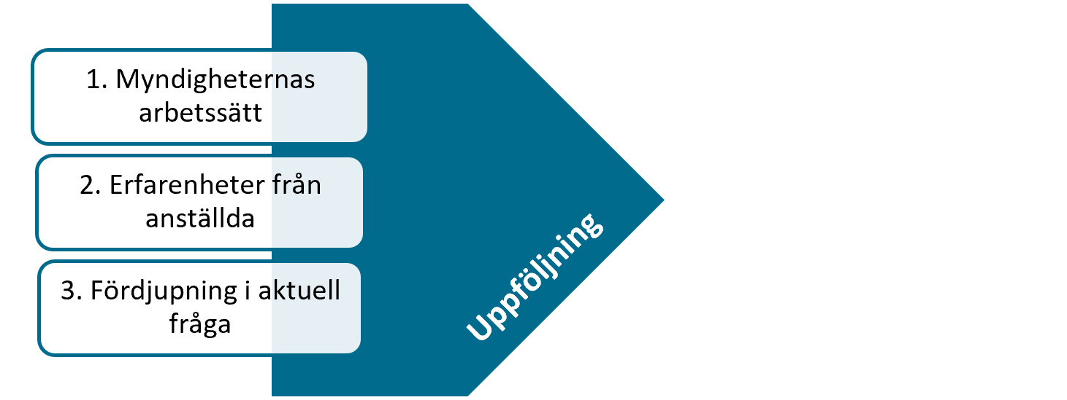

Uppföljningen av myndigheternas arbete bör ske regelbundet. Vi föreslår att upp­följningen sker i fyraårscykler. Del 1 och 2 bör göras tillsammans medan del 3 kan göras separat.

#### Återrapporteringskrav kan användas, men med viss försiktighet

Det kan finnas myndigheter som särskilt behöver utveckla arbetet mot korruption. I dessa fall kan det finnas skäl för regeringen att ställa krav på myndigheten att åter­rapportera om sitt arbete mot korruption. Myndigheter som kan vara aktuella för sådana krav är framför allt myndigheter som inte har kommit lika långt som andra i sitt arbete mot korruption och som kan vara särskilt utsatta för korruptions­risker. Exempel på riskfaktorer som är viktiga att beakta är omvärldsförändringar, nya uppdrag eller uppgifter, större organisationsförändringar eller indikationer på arbetsmiljöproblem.

Regeringen bör dock använda krav på återrapportering med viss försiktighet, eftersom de är förknippade med vissa risker. Till exempel krävs det resurser för att göra sådan återrapportering, det vill säga resurser som myndigheten skulle kunna använda till arbetet mot korruption. Regeringskansliet bör även ha kapacitet att ta hand om den information som myndigheten återrapporterar och att använda den informationen i styrningen av myndigheten. Risken är annars att det blir ett ineffektivt styrmedel och en omotiverad kostnad för myndigheten.

### Myndighetsgemensamt arbete för att stärka den offentliga förvaltningens arbete mot korruption

Statskontoret föreslår att regeringen:

* ger Statskontoret i uppdrag att tillsammans med Brottsförebyggande rådet, Ekonomistyrningsverket, Konkurrensverket, Polismyndigheten och Upphandlingsmyndigheten gemensamt verka för att arbetet mot korruption i den offentliga förvaltningen stärks
* ger de samverkande myndigheterna i uppdrag att regelbundet ta fram en gemensam fördjupad lägesbild.

#### Ge sex myndigheter ett gemensamt uppdrag att stärka stödet till andra myndigheters arbete mot korruption

Det finns inte någon myndighet i Sverige som enskilt har ansvar för frågor som rör korruption eller korruptionsförebyggande arbete. I stället är ansvaret uppdelat på flera myndigheter och aktörer. Statskontoret, Brottsförebyggande rådet, Ekonomistyrningsverket, Konkurrensverket, Polismyndigheten och Upphandlingsmyndigheten har alla viktiga uppgifter i arbetet. Myndigheterna arbetar bland annat med att förebygga korruption, att utreda brottsmisstankar kopplade till korruption, att utöva tillsyn i kända riskområden samt ge stöd och producera kunskap om korruption.

Den här modellen, där ansvaret för korruptionsfrågor är uppdelat på en rad myndigheter med olika uppgifter och uppdrag, anser vi är en modell som regeringen bör värna. Tillsammans kan myndigheterna också ge regeringen och andra myndigheter ett bredare stöd i arbetet mot korruption, och även djupare förståelse för vilka utmaningar och korruptionsrisker som finns inom den svenska statsförvaltningen. Statskontoret har, inom ramen för det här regeringsuppdraget, bildat ett samverkansforum med de ovan nämnda myndigheterna. Samverkan inom ramen för forumet har bidragit till att vi kunnat nå djupare insikter i den här rapporten. Den har också visat att det finns områden där myndigheterna genom att arbeta gemensamt skulle kunna bidra ytterligare till arbetet mot korruption. Det kan till exempel handla om att ge stöd åt myndigheter i arbetet med olika slags riskanalyser, där de olika myndigheterna i samverkansforumet kan bidra med insikter från sina respektive expertområden.

Statskontoret föreslår därför att regeringen uppdrar dessa myndigheter att fördjupa sin samverkan. Denna samverkan syftar dels till att myndigheterna ska fortsätta utbyta kunskap med varandra, dels till att de tillsammans ska ta fram ny kunskap som ger regeringen ett bredare beslutsunderlag. Vi föreslår att Statskontoret får ansvaret att samordna detta arbete, och att respektive myndighet får i uppdrag att delta i samverkan och att ta fram gemsamma lägesbilder.

#### Gemensamma lägesbilder kan ge regeringen ett bredare beslutsunderlag

Vi föreslår att en central del av de samverkande myndigheternas arbete ska vara att producera gemensamma lägesbilder. Syftet med lägesbilderna är att förse regeringen med bredare beslutsunderlag och med möjlighet till fördjupningar inom myndig­heternas respektive kompetensområden.

Dessa lägesbilder ska vara fördjupade i den mening att respektive myndighet bidrar till att ta fram lägesbilden inom ramen för sitt respektive uppdrag, och breddar bilden av potentiella korruptionsrisker. Statskontoret föreslår att lägesbilderna görs regelbundet, vart fjärde år. Se figur 4 för en bild av hur den myndighets­gemensamma lägesbilden kan förhålla sig till de förslag som rör Statskontoret.

Figur 4. Illustration av hur Statskontorets och myndigheternas gemensamma arbete kan se ut över en fyraårsperiod.

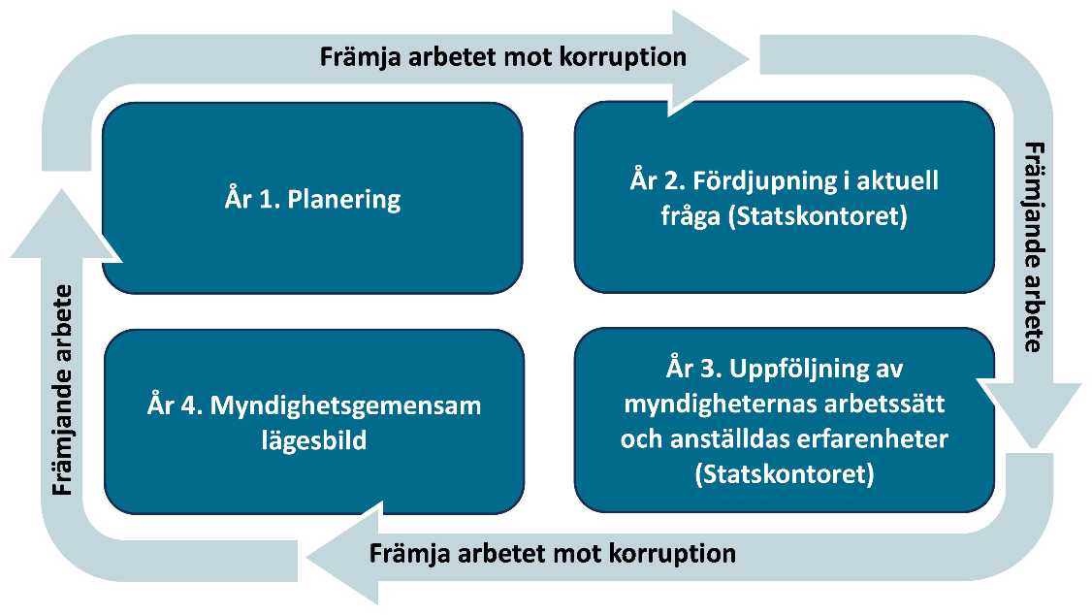

### Genom ett bredare grepp kan regeringen bidra till ett mer sammanhållet arbete mot korruption i hela den offentliga förvaltningen

Vi anser att regeringen bör överväga att inkludera den kommunala sektorn i delar av de förslag som Statskontoret lämnar i denna rapport. Ett sådant grepp skulle kunna bidra till ökad effektivitet i arbetet mot korruption i den offentliga förvaltningen som helhet.

Det finns en risk att riksdagens kontrollmakt tillsammans med den kommunala självstyrelsen i förlängningen bidrar till omotiverade skillnader när det gäller arbetet mot korruption. Regeringsformen krav är tydliga. Den offentlig förvaltning arbetar på medborgarnas uppdrag. Såväl myndigheter som kommuner och regioner har alla ett särskilt ansvar mot medborgarna att bekämpa alla former av korruption samt att i övrigt upprätthålla kraven på saklighet och opartiskhet.

På en övergripande nivå föreligger det inte några större skillnader vad gäller allmänna rekommendationerna för hur korruption kan förebyggas. Statskontorets erfarenheter är dessutom att flera problem och utmaningar i arbetet är likvärdiga. Ett bredare grepp i delar av förslagen kan bidra till att ny kunskap, erfarenheter och information kommer till större nytta.

### Konsekvensanalys för förslagen

Vi har ovan redovisat våra förslag, förklarat deras syften och pekat ut berörda myndigheter. Vi bedömer att förslagen tillsammans kan bidra till att öka förvaltningens motståndskraft mot korruption.

På ett övergripande plan innebär förslagen att myndigheterna kan komma att behöva lägga ytterligare resurser på sitt förebyggande arbete mot korruption. Det gäller i synnerhet de myndigheter som ännu inte kommit så långt i detta arbete. Kostnaderna för arbetet behöver stå i paritet med de behov och risker som finns. Myndigheternas kostnader bör också vägas mot de kostnader som uppstår i samhället som en följd av korruption. Dessa består av ekonomiska kostnader, men även av sådana kostnader som är svåra att uppskatta i pengar. Till exempel riskerar korruption att urholka tilliten till de offentliga institutionerna, och värdet av det är svårt att uppskatta, men det är rimligen stort. Statskontorets förslag kan bidra till att minska dessa kostnader och skador.

#### Förslagen om att regeringen kan förtydliga förväntningarna på myndigheterna och förbättra styrningen

När det gäller de förslag som handlar om att regeringen kan förtydliga sina förväntningar så ser Statskontoret inga direkta negativa konsekvenser, under förutsättning att syftet är att stärka myndigheternas förebyggande arbete mot korruption. Men det finns en risk för en slags undanträngningseffekt. Vår uppfattning är att denna effekt i så fall är nödvändig under en period, för att ge utrymme för dessa frågor och för att ta fram nödvändiga rutiner.

Vi ser inte att dessa förslag för med sig några direkta kostnader, eftersom de framför allt handlar om att fortsätta att arbeta för att dessa frågor prioriteras i olika interna processer och i styrningen av myndigheterna.

#### Förslagen om att utvidga Statskontorets roll och säkerställa att myndigheterna har ett långsiktigt stöd i sitt arbete mot korruption

De budgetära behoven som uppkommer av Statskontorets förslag är framför allt kopplade till att säkerställa att myndigheterna har ett långsiktigt stöd och att myndigheternas arbete mot korruption konsekvent följs upp. För att Statskontoret ska kunna bedriva verksamhet i enlighet med förslagen så föreslår vi att regeringen tillför ytterligare medel till myndigheten. På så sätt kommer myndigheten ha förutsättningar att bedriva ett långsiktigt antikorruptionsarbete och utveckla stödet till myndigheterna. Vi föreslår därför en höjning av anslaget från och med 2025 med 4 500 000 kronor.

Om regeringen väljer att tilldela Statskontoret uppdragen, men inte skjuter till medel för att finansiera de föreslagna uppdragen så finns det en risk att Statskontorets övriga verksamhet påverkas. Till exempel kan Statskontoret behöva minska utrymmet för utredningsverksamhet och arbetet med att främja en god förvaltningskultur. Det kommer framför allt att påverka antalet utredningar Statskontoret kan genomföra och möjligheten att snabbt ta sig an nya uppdrag.

#### Förslagen om ett myndighetsgemensamt arbete för att stärka den offentliga förvaltningens arbete mot korruption

När det gäller förslagen om att ge Statskontoret, Brottsförebyggande rådet, Ekonomistyrningsverket, Konkurrensverket, Polismyndigheten och Upphandlings­myndigheten i uppdrag att fördjupa sitt gemensamma arbete mot korruption bör regeringen se till att myndigheterna har tillräckliga resurser för detta. Det är rimligt att resurser avsätts för myndigheternas samverkan och för att ta fram fördjupade lägesbilder. Kostnaderna kommer framför allt att uppstå vart fjärde år, då de fördjupade lägesbilderna ska tas fram. I och med att myndigheterna redan bedriver ett visst utrednings- och analysarbete behöver insatserna inte byggas från grunden.

## Statskontorets rekommendationer till förvaltningsmyndigheterna

Mot bakgrund av de kunskaper som Statskontoret förvärvat under uppdrags­perioden 2021–2023 lämnar vi här ett antal rekommendationer till de statliga myndigheterna under regeringen som vill stärka sitt arbete mot korruption. Rekommendationerna riktar sig till myndighetsledningar, eftersom de har det yttersta formella ansvaret för myndighetens arbete mot korruption.

Utgå från en bred förståelse av vad korruption är och varför det uppstår

Myndigheterna bör utgå från den breda definition av korruption som regeringen och riksdagen ställt sig bakom, det vill säga att *utnyttja en offentlig ställning för att uppnå otillbörlig vinning för sig själv eller andra*.

Korruption behöver inte alltid handla om en överlagd handling där någon medvetet gör ett avsteg från reglerna för att gynna sig själv. Det kan också handla om misstag eller okunskap. Handlingar som innebär en risk för korruption kan även vara uttryck för organisatoriska normer som förminskar betydelsen av formella regler.

Säkerställ organisatoriska förutsättningar för arbetet

Vi rekommenderar myndighetsledningen att:

* strukturera arbetet mot korruption genom att utse en eller flera funktioner som ansvarar för arbetet på myndigheten
* se till att ledningen är informerad om hur arbetet går, vilka risker som finns i verksamheten och hur riskerna hanteras
* arbeta aktivt för att skapa en god förvaltningskultur där personalen vågar ta upp dilemman, svåra situationer och misstankar om korruption.

Säkerställ nödvändiga kunskaper och stärk medvetenheten

Vi rekommenderar myndighetsledningen att:

* se till att myndigheten regelbundet genomför kunskapshöjande insatser
* höja medvetenheten om riskerna för korruption bland anställda genom att blanda utbildningsinsatser med samtal om risker eller dilemmaövningar.

Utveckla arbetet med att analysera riskerna för korruption

Vi rekommenderar myndighetsledningen att:

* analysera riskerna för korruption
* involvera anställda i arbetet med att identifiera risker, för att de identifierade riskerna ska bli mer konkreta och verksamhetsnära
* följa upp riskanalysen och de åtgärder som genomförts med anledning av den för att se till att alla på myndigheten hanterar de risker som identifierats på ett lämpligt sätt.

Hitta en lämplig blandning av olika åtgärder mot korruption

Vi rekommenderar myndighetsledningen att:

* identifiera vilka åtgärder som är relevanta för myndigheten att genomföra i arbetet mot korruption, eftersom det inte finns *en* modell eller uppsättning åtgärder som passar alla
* se till att det finns tydliga och kända rutiner för hur misstankar om korruption ska hanteras internt på myndigheten.

## Kvalitetssäkring och projektgrupp

De som har arbetat med denna slutrapport är Johan Mörck (projektledare), Therese Brolin, Annette Mellander, Anton Biström, Karl Djurberg Malm och Jonas Thelander. Rapporten har kvalitetssäkrats genom Statskontorets interna rutiner.

## Rapportens disposition

I kapitel 1 presenterar vi våra slutsatser och iakttagelser. Kapitel 2 innehåller beskrivningar av de lagar och regler som rör korruption som myndigheterna måste förhålla sig till, liksom en beskrivning av vilket stöd Statskontoret och andra myndigheter erbjuder till myndigheter i deras arbete mot korruption. Vi har identifierat fyra områden som är centrala i myndigheters arbete mot korruption och dessa presenterar vi i kapitel 3. Kapitlet inleds med en diskussion om korruptions­begreppet och hur viktigt det är att myndigheterna utgår från en bred definition av korruption i arbetet. Kapitlet bildar också en ram för vår analys av myndigheternas arbete mot korruption. I kapitel 4 till och med 7 presenterar vi våra iakttagelser från de enkäter och intervjuer som vi har genomfört inom ramen för uppdraget. Kapitlen utgår från de fyra områden som vi har identifierat som centrala i myndigheternas arbete mot korruption, nämligen ledning och organisering (kapitel 4), risker och riskanalyser (kapitel 5), kunskap och medvetenhet (kapitel 6), samt åtgärder mot korruption (kapitel 7).

# Alla myndigheter ska arbeta mot korruption

Arbetet mot korruption vilar på en uppsättning lagar och regler som på olika sätt ska motverka korruption. Men dessa lagar och regler är spridda på olika nivåer, och har delvis olika syften. Regleringen är en utlöpare från de rättsstatliga principerna om legalitet och objektivitet som återfinns i såväl regeringsformen som i förvaltningslagen.[7]

I detta kapitel beskriver vi översiktligt den reglering som finns om myndigheternas arbete mot korruption. Vi redovisar också kortfattat några utredningar som regeringen har tagit initiativ till på området. Vi beskriver även olika typer av stöd och expertis som myndigheterna kan ha nytta av i sitt arbete mot korruption.

## Det finns regler som ska vägleda myndigheternas arbete mot korruption

Alla myndigheter ska vidta de åtgärder som är nödvändiga för att förhindra korruption. Detta framgår av lagar och regler. Av regeringsformens portalparagraf, det vill säga 1 kap 1 § regeringsformen, framgår att den offentliga makten utövas under lagarna. Regeringsformen 1 kap 9 § säger även att domstolar, förvaltnings­myndigheter och andra som fullgör offentliga förvaltningsuppgifter i sin verksamhet ska beakta allas likhet inför lagen, samt iaktta saklighet och opartiskhet. Det innebär att myndigheterna måste vara objektiva och att anställda vid myndigheter exempelvis inte får lägga personliga överväganden till grund för beslut och åtgärder.[8]

Förvaltningslagen (2017:900) preciserar principerna i regeringsformen och reglerar beslutsprocesser som bidrar till att principerna följs. I 5 § läggs grunderna för god förvaltning fast och i 16–18 § finns regler om jäv. Syftet med dessa regler är att minska riskerna för att otillbörliga hänsyn tas i myndigheternas verksamhet.[9]

Myndighetsförordningen (2007:515) gör grundlagens krav mer verksamhetsnära. I 3 § framgår att myndighetens ledning är ansvarig inför regeringen och att verksam­heten ska bedrivas effektivt och enligt den lagstiftning som gäller. Myndigheterna ska enligt förordningen även ha en intern styrning och kontroll som fungerar på ett betryggande sätt. Att analysera och eventuellt hantera korruptions­risker bör enligt Statskontoret vara en del av den här processen.

Vid sidan om regeringsformen, förvaltningslagen och myndighetsförordningen finns en rad andra lagar som på olika sätt berör myndigheternas arbete mot korruption. Lag (2016:1145) om offentlig upphandling och lag (1994:260) om offentlig anställning är exempel på sådana lagar.

Figur 5. Regelverken innebär att myndigheterna ska förebygga korruption.

## Arbetet mot korruption utvecklas kontinuerligt

Under de senaste åren har regeringen uppmärksammat myndigheternas arbete mot korruption, bland annat genom att ta fram en handlingsplan för åren 2021 till 2023.[10] I handlingsplanen beskriver regeringen principiella utgångspunkter som ska bidra till att myndigheterna har ett strukturerat arbete mot korruption. Det handlar till exempel om tydliga ansvarsförhållanden, riskanalyser, kunskaper och etiska förhållningssätt, rutiner för att hantera misstankar om korruption, samt samverkan mellan myndigheter.[11] Regeringen har meddelat att den planerar ta fram en ny handlingsplan, eftersom den nuvarande planen löper ut vid årsskiftet 2023/2024.[12]

Regeringen har under senare år tillsatt flera utredningar eller kommittéer som har i uppgift att utreda olika korruptionsrelaterade frågor. Hösten 2023 presenterade en av regeringens utredare ett förslag om strängare regler för personer som övergår från offentlig till privat tjänst. Sedan 2018 finns en lag (2018:676) om restriktioner för statsråd och statssekreterare som går över till annan än statlig verksamhet. Förslaget innebär bland annat att dessa restriktioner ska vidgas till att omfatta myndighetschefer och tjänstemän i Regeringskansliet.[13] Under 2023 tillsatte regeringen också en utredning med uppdraget att se över transparensen i finansieringen av partier samt i relationerna mellan lobbyister och beslutsfattare. Utredningen tillsattes efter rekommendationer från Europarådets grupper av stater mot korruption (GRECO).

År 2022 gav den dåvarande regeringen en särskild utredare i uppdrag att göra en översyn av vilka åtgärder som är nödvändiga för att motverka otillåten påverkan och korruption. Översynen skulle omfatta statlig, regional och kommunal verksamhet, samt de delar av näringslivet som har särskilt fokus på verksamheter som är offentligt finansierade. Med detta breda grepp ville regeringen se till att samhället genomförde tillräckliga åtgärder på kort och lång sikt för att förebygga och bekämpa otillåten påverkan och korruption.[14] I januari 2023 meddelade den nuvarande regeringen att de lade ner utredningen för att ta ett annat, mer konkret, grepp om dessa frågor.[15]

Det sker även förändringar på EU-nivå som kan komma att påverka arbete mot korruption i Sverige. Våren 2023 meddelande Europeiska kommissionen att de avser att effektivisera arbetet mot korruption inom EU. Kommissionen presenterade då ett förslag på direktiv som bland annat innebär att medlems­länderna ska ha organ som är specialiserade på att förebygga och bekämpa korruption. Förslaget innehåller också skrivningar om att medlemsländerna ska se över regelverk som kriminaliserar korruption och öka medvetenheten om korruption genom informationskampanjer.[16]

## Myndigheter kan få stöd i sitt arbete mot korruption från Statskontoret och från andra myndigheter

Några myndigheter har i uppdrag av regeringen att ge stöd till andra myndigheter i deras arbete mot korruption. Dessa uppdrag kan finnas i myndigheternas instruktioner, regleringsbrev eller som särskilda uppdrag. Statskontoret är en av de myndigheter som ger vägledning och stöd, liksom Brottsförebyggande rådet, Ekonomistyrningsverket, Konkurrensverket, Polismyndigheten och Upphandlingsmyndigheten. De stöd dessa myndigheter ger kompletterar delvis varandra. Statskontorets stöd är tids­begränsat och upphör när regeringsuppdraget där uppdraget finns avslutas, det vill säga i december 2023.

### Statskontoret ger olika typer av stöd till myndigheter i deras arbete mot korruption

Statskontoret har under de senaste åren erbjudit myndigheter stöd i arbetet mot korruption på flera sätt. I bilaga 3 presenterar vi mer ingående de insatser Statskontoret genomfört inom ramen för regeringens uppdrag.

Mellan åren 2021 och 2023, då Statskontoret har genomfört regeringsuppdraget, har vi som en del av det främjande arbetet mot korruption i den offentliga förvaltningen tagit fram olika former av stöd till myndigheter.[17] Till exempel har vi tagit fram skriftliga stöd som myndigheter kan använda sig av. Dessa inkluderar stöd för att analysera korruptionsrisker,[18] stöd för att stärka ledningens roll i arbetet mot korruption,[19] samt praktiska råd för myndigheterna när de inför visselblåsar­kanaler.[20] Statskontoret har tidigare haft i uppdrag att stärka arbetet mot korruption i statsförvaltningen,[21] att kartlägga myndigheternas arbete med att förebygga och upptäcka korruption[22] samt att analysera och förbättra förutsättningarna för att motverka korruption inom kommuner och regioner.[23]

Sedan 2017 driver Statskontoret ett myndighetsnätverk mot korruption. Nätverket fungerar som en plattform för lärande och erfarenhetsutbyte mellan myndigheter, och riktar sig till personer som på olika sätt arbetar med korruptionsrelaterade frågor vid sin myndighet. Nätverket ger också myndigheterna möjligheter att hitta goda exempel i nätverket, komma med förslag på aktiviteter eller fråga efter stöd av olika slag.[24] Myndighetsnätverket har sitt ursprung i ett regeringsuppdrag från 2017. Regeringsuppdraget tog slut 2021[25], men efter det har Statskontoret valt att driva nätverket vidare som en del av myndighetens arbete med regeringsuppdraget om att främja arbetet mot korruption i den offentliga förvaltningen, vilket alltså tar slut i december 2023.

I Statskontorets uppdrag att främja förvaltningsmyndigheternas arbete mot korruption har det ingått att samla Brottsförebyggande rådet, Ekonomistyrningsverket, Konkurrensverket, Polismyndigheten och Upphandlingsmyndigheten i ett samverkansforum. Detta forum har varit en viktig utgångspunkt för att stärka arbetet mot korruption, bland annat för att kvalitetssäkra och utveckla olika stöd till myndigheterna. Vid sidan om de myndigheter som räknats upp ovan har också Statens arbetsgivarverk medverkat vid ett antal möten, liksom representanter för Sveriges kommuner och regioner.

Statskontorets har enligt förordning (2007:827) med instruktion för Statskontoret i uppdrag att främja och samordna arbetet för en god förvaltningskultur i staten. Inom ramen för det här arbetet utvecklar vi kunskap och stöd för myndigheter att aktivt skapa och upprätthålla en god förvaltningskultur vilket ibland berör frågor om korruption. Med hjälp av verktyg som vi har tagit fram i form av bland annat handböcker, utbildningar och dilemmaövningar kan myndigheterna utveckla sitt arbete för en god förvaltningskultur. Statskontoret håller även utbildningar om den statliga värdegrunden och dess betydelse för myndighetspersonal. År 2023 lanserade också Statskontoret en digital introduktionsutbildning för statligt anställda som ska ge grundläggande kunskaper om de regler och förutsättningar som styr arbetet i staten.[26]

### Stöd från andra myndigheter i arbetet mot korruption

Flera myndigheter arbetar med frågor som rör hur andra myndigheter, kommuner och regioner kan förbättra hur de arbetar mot korruption. Det handlar om att ge dessa organisationer stöd i processer som är särskilt utsatta för korruptionsrisker, att ta fram och sprida kunskap om korruption, eller att på andra sätt erbjuda myndigheter stöd i arbetet mot korruption. Nedan ger vi exempel på stöd som några myndigheter erbjuder. Vi gör en mer ingående presentation av det arbete andra myndigheter gör på området i bilaga 4.

**Brottsförebyggande rådet (Brå):** Brå verkar för att minska brottsligheten genom att bidra till arbetet med att förebygga brott. De spelar en viktig roll när det gäller att ta fram kunskap om otillåten påverkan. Till exempel ingår frågor om korruptions­försök i Brå:s återkommande undersökning om politikers trygghet. Brå ger stöd till andra myndigheters arbete med att förebygga korruption genom bland annat föredrag, möten och panelsamtal, där Brå är en av flera inbjudna.[27]

**Ekonomistyrningsverket (ESV):** I förordning (2016:1023) med instruktion för Ekonomistyrningsverket har ESV flera uppgifter som berör andra myndigheters arbete med att förebygga korruption. Det handlar bland annat om att ge ut föreskrifter och allmänna råd till de myndigheter som ska följa förordning (2007:603) om intern styrning och kontroll. ESV tillhandahåller också webbaserat stöd och uppdragsutbildningar, där de exempelvis poängterar hur viktigt det är att ha ett korruptionsförebyggande perspektiv i arbetet med riskanalyser.

**Konkurrensverket:** Konkurrensverket bedriver tillsynsarbete som ska bidra till att upptäcka misstänkta fall av korruption. Enligt förordning (2007:1117) med instruktion till Konkurrensverket ska myndigheten verka för att konkurrensen i privat och offentlig verksamhet är effektiv, samt för en effektiv offentlig upphandling som är till nytta för det allmänna och för marknadens aktörer. Konkurrensverket har konstaterat att korruption snedvrider konkurrensen. Att arbeta mot korruption ligger därför nära myndighetens kärnuppdrag.[28]

**Polismyndigheten:** Enligt förordning (2014:1102) med instruktion till Polismyndigheten ska polisen förebygga, förhindra och upptäcka brottslig verksamhet. Polisen arbetar därför med att utreda korruptionsmisstankar. De bidrar till att höja kunskaperna om korruption genom att hålla föreläsningar för myndigheter. Polisen har också haft riktade insatser inom områden där de bedömt att risken för korruption är särskilt stor.[29]

**Upphandlingsmyndigheten:** Enligt förordning (2015:527) med instruktion för Upphandlingsmyndigheten ska myndigheten verka för en rättssäker, effektiv och hållbar upphandling. De erbjuder stöd till myndigheternas arbete med att förebygga korruption i inköpsprocesser, samt stödjer och informerar upphandlande organisationer om hur de systematiskt kan arbeta med att förvalta och följa upp avtal. Bland annat har myndigheten tagit fram ett webbaserat stöd för hur myndigheter kan agera i dessa frågor. Myndigheten har också deltagit i ett arbete med att ta fram en standard för att motverka korruption i offentlig upphandling.[30]

Utöver dessa myndigheter finns ytterligare myndigheter och aktörer som har uppgifter och roller som är viktiga i arbetet mot korruption.

# Myndigheterna ska arbeta medvetet och strukturerat mot korruption

Det vilar ett stort ansvar på myndighetsledningar att säkerställa att verksamheten lever upp till de lagar och regler som finns, samt att verksamheten är demokratisk, rättssäker och effektiv. Med det följer också att myndigheterna behöver arbeta medvetet och strukturerat med att förebygga korruption. Statskontorets uppfattning är att ett förebyggande arbete mot korruption bör vila på en bred förståelse av vad korruption är och varför det uppstår. Vi menar även att myndigheternas arbete bör utgå från fyra områden – ledning och organisering, kunskap och medvetenhet, risker och riskanalyser samt åtgärder mot korruption.

Förutom att dessa fyra områden utgör centrala delar av myndigheternas arbete mot korruption, kan de också fungera som utgångspunkter när myndigheterna följer upp arbetet. Vi utgår även från dessa områden i vår analys av myndigheternas arbete mot korruption.

## Arbetet mot korruption ska utgå från en bred definition av begreppet

Myndigheternas arbete mot korruption ska utgå från en bred definition av begreppet korruption. Den definitionen är: *att utnyttja en offentlig ställning för att uppnå otillbörlig vinning för sig själv eller andra*.[31] Detta är regeringens definition, men det är även en utgångspunkt som riksdagen ställt sig bakom.[32] Det finns däremot inte någon svensk rättslig definition av korruption, och det finns inte heller en stark konsensus i samhället om hur begreppet ska definieras. Men det är tydligt att korruption inte är förenligt med rättsstatliga principer, eftersom rättsregler ska styra myndigheter och tjänstepersoners ageranden, inte godtycke.[33]

Arbetet mot korruption är nära förknippat med en god förvaltningskultur, det vill säga beteenden och förhållningssätt som vilar på den statliga värdegrundens principer om demokrati, legalitet, objektivitet, fri åsiktsbildning, respekt samt effektivitet och service. Arbetet för en god förvaltningskultur bygger bland annat på de lagar och regelverk som finns i Sverige, men också på de organisatoriska värderingar och den praktik som finns i en verksamhet.[34] En bred definition av korruption handlar därför inte enbart om överlagda handlingar, utan även om de sociala normer och värderingar som finns i en verksamhet.

### Korruption omfattar en rad olika beteenden

Regeringens breda definition av korruption innebär ett fokus på utnyttjandet av en offentlig ställning, det vill säga att offentlig makt missbrukas. Det kan handla om så kallade enpartsförhållanden, där en tjänsteperson tar initiativet till att utnyttja sin position. Det kan även handla om ett tvåpartsförhållande, där en extern person påverkar eller drar nytta av en tjänsteperson på ett otillåtet eller olämpligt sätt. Det behöver alltså inte bara handla om att gynna sig själv. Det kan även handla om att gynna andra. Gynnandet och den otillbörliga vinningen behöver heller inte handla om pengar. Det centrala är att vinningen inte hade varit möjlig utan att missbruka en offentlig ställning. Vinningen innebär också att principerna om saklighet, opartiskhet och likabehandling inte följts.

Denna breda definition innebär att en rad oönskade beteenden räknas som korruption. Det handlar exempelvis om handlingar som medför straffansvar, det vill säga kriminella handlingar. Några exempel är mutbrott, trolöshet mot huvud­man, bedrägeri, svindleri, stöld och andra tillgreppsbrott, samt i vissa fall tjänstefel. Korruption kan även vara företeelser som är olagliga, men som inte omfattas av straffrättens bestämmelser. Det kan till exempel vara sådant som strider mot krav på objektivitet eller liknande principer i regeringsformen, förvaltningslagen eller lagen om offentlig anställning. Korruption kan också vara sådant som är lagligt, men som ändå är olämpligt. Det kan till exempel handla om att låta bli att följa interna rutiner och regler eller andra situationer där objektiviteten går att ifråga­sätta. Alla sådana händelser är inte korruption. Men de kan vara korruption, om det uppstår en otillbörlig vinning eller om en intressekonflikt inte hanteras korrekt.[35]

### Korruption behöver inte vara medvetna handlingar

En bred definition av begreppet korruption innebär i praktiken att myndigheter inte enbart kan utgå från att korruption består av överlagda och medvetna handlingar. Det kan även röra sig om handlingar som är omedvetna eller agerande som beror på okunskap eller oaktsamhet. Det kan också handla om hur en organisation och dess medarbetare på ett kollektivt plan värderar frågor som exempelvis rör opartisk­het, transparens och legitimitet, samt om hur anställda förväntas uppföra sig mot varandra. Det handlar dessutom om vad mederarbetare omedvetet gör, exempelvis invanda handlingsmönster som inte ifrågasätts och normer som styr hur medarbetare agerar i olika situationer.[36]

Myndigheter behöver därför vara uppmärksamma på sociala normer och värderingar som finns i verksamheten. Exempelvis är det viktigt att medarbetare känner till och respekterar de regler som finns som rör korruption. Detta för att minska risken för att medarbetare agerar utifrån vanor och förebilder snarare än utifrån regelverket. Flera av dessa frågor handlar om att på ett bredare plan arbeta för en god förvaltningskultur på myndigheter.[37]

## Fyra områden är centrala i myndigheternas förebyggande arbete mot korruption

Statskontoret har identifierat fyra områden som är särskilt viktiga i myndigheternas förebyggande arbete mot korruption. Områdena utgår från de principiella utgångs­punkter som finns i regeringens handlingsplan mot korruption.[38] Men vi har valt att dela in områdena på ett annat sätt. Detta för att underlätta arbetet för myndig­heterna, men även för att göra det lättare att följa upp arbetet mot korruption.

Det är centralt att myndighetens ledning organiserar arbetet mot korruption och tar ansvar för det. Arbetet behöver också vara riskbaserat. I det ingår att vid behov analysera riskerna för korruption. Myndigheterna behöver även se till att det finns nödvändiga kunskaper om korruption i organisationen, samt jobba med en bred arsenal av åtgärder mot korruption, som sträcker sig från kontrollinsatser till att hantera misstankar om korruption. Dessa områden är ömsesidigt beroende av varandra. Exempelvis är en tydlig styrning från ledningens sida, och att anställda har kunskaper om korruption, förutsättningar för att myndigheter ska kunna göra relevanta riskanalyser och införa åtgärder mot korruption.

### Ledning och organisering är nycklar i ett strukturerat arbete mot korruption

De som har ledande positioner vid statliga myndigheter har särskilt viktiga roller i arbetet mot korruption i förvaltningen. Genom att ta initiativ till olika aktiviteter kan myndighetsledningar skapa förutsättningar för ett strukturerat arbete mot korruption. Det är därför viktigt att ledningen vid en myndighet är medveten om vilka korruptions­risker som finns i verksamheten, och att den säkerställer att arbetet prioriteras såväl organisatoriskt som resursmässigt. Det kan till exempel handla om att se till att det finns någon eller några som har det operativa ansvaret för arbetet mot korruption, eller att chefer och medarbetare har tillräckliga kunskaper. Det är också viktigt att ledningen genom ord och handling visar på betydelsen av en god förvaltningskultur och med den statliga värdegrundens principer.

### Kunskap och medvetenhet hos anställda är centralt för att kunna förebygga och hantera korruption

Myndigheterna och deras ledningar behöver se till att medarbetare och chefer har tillräckliga kunskaper om vilka lagar och regler som gäller, samt vad det innebär att arbeta i staten och därmed att vara en del av den demokratiska styrkedjan. Dessa kunskaper är nödvändiga för att de ska kunna arbeta medvetet och strukturerat med att förebygga och hantera korruption om den uppstår. Kunskapshöjande insatser kan bidra till att minska risken för att anställda begår omedvetna fel. Det kan också göra dem bättre rustade att upptäcka fel som andra begår. För att anställda ska behålla och uppdatera sina kunskaper behöver utbildningar genomföras kontinuerligt.

Intern information om aktuella korruptionsfrågor är ett viktigt komplement till utbildningsinsatser. Det kan exempelvis vara information på myndighetens intranät. Det är även viktigt att myndigheten genomför aktiviteter som kan bidra till praktisk klokskap hos anställda, det vill säga att utveckla en förmåga att hantera svåra situationer och att identifiera komplexa problem. För att utveckla denna förmåga kan anställda behöva diskutera och öva regelbundet. Ett sätt att göra det är att utgå ifrån så kallade dilemmaövningar. Dessa övningar bidrar till att träna deltagarnas förmåga att upptäcka och förutse komplexa situationer där det finns risk för korruption. Sådana övningar vänjer också medarbetare vid att prata om etiskt svåra situationer och vägval. Regelbundna samtal och övningar där det finns korruptionsrisker kan göra den enskilde tjänstepersonen mer medveten om risker för korruption och bidra till att hela organisationen blir mer medveten om sådana risker.

Ett annat sätt att öka myndighetens kunskap och medvetenhet i korruptionsfrågor är att samverka med andra myndigheter. Det kan till exempel handla om att utbyta erfarenheter av arbetet mot korruption, men också utbyta information om nya korruptionsrisker.

### Riskanalyser är ett verktyg för att identifiera risker, anpassa åtgärder och öka riskmedvetenheten bland anställda

Riskanalyser utgör grunden för en stor del av myndighetens övriga arbete mot korruption. Till exempel bör riskanalyserna utgöra grunden för vilka åtgärder myndigheten vidtar för att förhindra att korruption uppstår, eftersom åtgärderna bör vara kopplade och anpassade till riskernas karaktär, omfattning och till myndig­hetens övriga verksamhet. Riskanalyser kan även användas för att identifiera vilka kunskaps­luckor som finns, och därmed utgöra underlag för vilka utbildnings­insatser om korruption som myndigheten ska genomföra. Kontinuerliga risk­analyser kan också vara en grund för att följa upp myndighetens arbete mot korruption.

Riskanalyser kan även bidra till att organisationen blir mer medveten om de risker som finns. Genom att anställda som berörs av korruptionsrisker får delta i riskanalysarbetet så kan också fler och mer konkreta risksituationer upptäckas.

### Myndigheter behöver införa olika åtgärder mot korruption

Myndigheter kan vidta en rad olika åtgärder mot korruption. Åtgärder mot korruption kan ha en direkt inverkan på hur ofta korruption uppstår. De kan också bidra till att de anställda blir mer medvetna om riskerna för korruption, och därigenom bidra till att skapa en kultur mot korruption på myndigheten.[39] Det finns en rad olika åtgärder som myndigheter kan vidta för att förhindra, upptäcka och hantera misstänkta fall av korruption. Bland annat kan de införa interna regler, inrätta olika typer av kontrollmekanismer, eller stärka den anställde i sin roll som tjänsteperson, exempelvis genom samtal och utbildningsinsatser. Det finns inte en åtgärdsmodell som passar alla myndigheter. Kombinationen av åtgärder måste istället anpassas efter varje myndighets behov och verksamhet.

# Myndigheters ledning och organisering spelar roll för arbetet mot korruption

Myndighetsledningen är ansvarig inför regeringen och ska se till att myndighetens verksamhet bedrivs effektivt och enligt de lagar och regler som gäller. Ledningen har därmed en central roll i att skapa förutsättningar för att anställda vid myndig­heten ska kunna arbeta effektivt mot korruption. Det handlar bland annat om att säkerställa att arbetet mot korruption är tydligt organiserat och tilldelats tillräckliga resurser. Ledningen kan även på andra sätt skapa förutsättningar för ett strukturerat och medvetet arbete mot korruption, till exempel genom att besluta om satsningar på kompetensutveckling samt genomföra riskanalyser och åtgärder mot korruption. Myndighetsledningen och myndighetens chefer sätter även standarden för vilka beteenden och förhållningssätt som ska prägla arbetet på myndigheten genom sitt ledarskap och sitt handlande.

I det här kapitlet beskriver vi hur myndighetsledningar organiserar det operativa arbetet mot korruption, säkerställer att det finns resurser, hur ledningen involverar sig själva i arbetet, samt aspekter som myndigheterna lyfter fram som särskilt utmanande när det gäller ledningens roll i arbetet mot korruption.

## Sammanfattande iakttagelser

* Många myndigheter har organiserat sitt arbete mot korruption genom att peka ut vilken eller vilka funktioner som ansvarar för arbetet.
* Myndigheternas storlek påverkar hur myndighetsledningarna organiserar arbetet mot korruption. Mellanstora och små myndigheter har till exempel mer sällan en funktion med ett utpekat ansvar än stora myndigheter.
* Statskontorets uppfattning är att det inte är hurmyndigheterna har valt att organisera arbetet mot korruption som är det viktiga, utan snarare attmyndighetsledningen har gjort ett medvetet val utifrån myndighetens specifika förutsättningar och risker.
* En vanlig utmaning är att myndigheterna saknar tid, pengar och andra resurser för att arbeta mot korruption. Detta kan bero på att myndighetsledningar inte prioriterar arbetet mot korruption i sin planering eller budget.
* Myndighetsledningens roll är central och vi bedömer att fler myndighets­ledningar behöver ta initiativ för att säkerställa att frågan prioriteras tillräckligt och hålls levande vid myndigheten.

## Myndighetsledningar organiserar det operativa arbetet mot korruption på olika sätt

Myndighetsledningar har valt att organisera arbetet mot korruption på olika sätt. Till exempel utgår arbetet mot korruption vid vissa myndigheter från myndighets­ledningen, medan det vid andra myndigheter utgår från olika delar av verksamheten. Vidare har vissa myndigheter pekat ut en eller flera ansvariga funktioner för det operativa arbetet mot korruption, medan det vid andra myndigheter inte finns någon funktion med ett utpekat ansvar.

Statskontoret bedömer att det inte primärt är hur myndigheterna har valt att organisera arbetet mot korruption som är det viktiga. Det avgörande är snarare att myndighetsledningen har gjort ett medvetet val utifrån myndighetens specifika förutsättningar och risker.

### De flesta myndigheter har en eller flera funktioner som ansvarar för arbetet mot korruption

Statskontorets enkät visar att en majoritet av myndigheterna, cirka 90 procent, på något sätt har organiserat sitt arbete mot korruption genom att peka ut vilken eller vilka funktioner som ansvarar för det operativa arbetet mot korruption vid myndigheten. Nästan alla stora myndigheter (93 procent) har en eller flera sådana funktioner. Något färre av de mellanstora och små myndigheterna har det (87 respektive 84 procent). Att det inte finns någon funktion med utpekat ansvar beror bland annat på att arbetet mot korruption är i en uppstartsfas, att frågan inte är prioriterad för tillfället eller att ledningen anser att den inte behöver peka ut ansvaret.

Det vanligast sättet för myndigheter att organisera arbetet mot korruption är att en specifik funktion ansvarar för det operativa arbetet mot korruption, vilket är fallet vid drygt 50 procent av myndigheterna. Ofta är det chefsjuristen (18 procent) eller chefen för verksamhetsstödet (13 procent) som har detta ansvar. Våra intervjuer visar att det kan finnas fördelar med att ansvaret är samlat hos en funktion. Det blir på så sätt tydligt vem som bär ansvaret för frågan. Genom att samla ansvaret på till exempel en enhet kan korruptionsarbetet också få större tyngd. Men arbetet riskerar då också att bli centrerat till vissa funktioner och att övriga berörda enheter inte involveras i arbetet i tillräcklig utsträckning.

Enkäten visar att en tredjedel av myndigheterna har delat upp ansvaret för det operativa arbetet på flera funktioner. Dessa myndigheter har ofta fördelat ansvaret på flera chefsled, till exempel mellan chefsjurister och HR-chefer, eller mellan samtliga verksamhetschefer. Det förekommer också att det operativa ansvaret ligger hos generaldirektören eller en annan myndighetschef. Ett uppdelat ansvar är särskilt vanligt bland stora myndigheter, där drygt hälften är organiserade på det här sättet. Cirka en fjärdedel av de mellanstora och små myndigheterna har delat upp ansvaret mellan flera funktioner. Våra intervjuer visar att det finns både fördelar och utmaningar med sådana lösningar. En fördel är att det är enklare att involvera flera delar av myndigheten i arbetet mot korruption. En utmaning är däremot att ansvarsförhållandena riskerar att bli oklara.

### Det operativa arbetet är strukturerat på olika sätt

Av våra intervjuer framgår att det operativa arbetet mot korruption kan se mycket olika ut. På vissa myndigheter utgår arbetet mot korruption från myndighets­ledningen, medan det vid andra myndigheter utgår från olika delar av verksamheten. När det utgår från verksamheten har ofta avdelnings-, enhetschefer eller motsvarande ett större ansvar för att genomföra arbetet, även om de inte alltid har ett utpekat ansvar.

Vissa av de som vi har intervjuat anser att det är mycket viktigt med strukturer för arbetet, och att avsaknaden av sådana kan orsaka problem. Flera myndigheter beskriver i intervjuerna hur en fastställd struktur för det operativa arbetet mot korruption kan se ut. De har till exempel tagit fram en rutin, arbetsordning eller liknande för hur arbetet ska organiseras. Det finns också myndigheter som säger att de inte har någon specifik struktur för arbetet mot korruption, men att det ingår som en del av myndighetens löpande arbete. Till exempel kan det utgöra en del av myndighetens förordningsstyrda arbete med intern styrning och kontroll.

Ett exempel på att det operativa arbetet är strukturerat på olika sätt är att myndig­heternas arbete med riskanalyser skiljer sig åt. Vissa myndigheter analyserar riskerna för korruption på verksamhetsnivå för att sedan aggregera dem till en övergripande nivå. Andra myndigheter inleder med att identifiera inom vilka verksamhetsområden riskerna finns, för att sedan göra mer detaljerade riskanalyser inom just dessa områden.

Flera myndigheter uppger i intervjuerna att mycket har hänt under senare år när det gäller hur myndigheterna organiserar arbetet mot korruption, och att arbetet fortfarande är under utveckling. Det handlar till exempel om att få interna styrdokument på plats och att skapa strukturer för hur arbetet ska gå till.

### Många myndighetsledningar är på något sätt involverade i myndighetens arbete mot korruption

Både vår enkät och våra intervjuer visar att det är vanligt att de personer som är ansvariga för det operativa arbetet mot korruption ingår i myndighetens lednings­grupp. I Statskontorets enkät anger 73 procent av myndigheterna att ansvariga personer ingår i ledningsgruppen. Inom det här området har det skett en liten förändring sedan 2021, då motsvarande andel var 68 procent. Det är betydligt vanligare att den funktion som har det operativa ansvaret för arbetet mot korruption ingår i ledningsgruppen hos små myndigheter (86 procent) än hos stora (68 procent) och mellanstora (58 procent) myndigheter. Detta kan bero på en rad olika omständigheter. En sådan omständighet är att beslutsvägarna är kortare i en liten myndighet, en annan är att samma person oftare ansvarar för flera områden vilket ökar sannolikheten för att den personen också sitter i ledningsgruppen.

Våra intervjuer visar att ledningsgruppen kan hålla sig informerad om arbetet mot korruption på andra sätt än att den ansvariga personen ingår i ledningen. Ett exempel är att den eller de personer som har det operativa ansvaret för arbetet på andra sätt rapporterar till ledningen.

Enkätundersökningen visar att myndighetsledningar vid flera myndigheter är involverade i arbetet med att analysera korruptionsrisker på olika sätt. Cirka 75 procent av myndigheterna anger att de är det. I intervjuerna finns flera exempel på hur det kan se ut. Myndighetsledningen kan till exempel besluta om riskanalyser, eller hålla sig informerad om arbetet med riskanalyser.

Vid vissa myndigheter har ledningsgruppen svårt att vara involverad i det operativa arbetet mot korruption. Det kan till exempel bero på att myndigheten är organisatoriskt uppdelad i flera områden eller har en stor geografisk spridning. Det gäller framför allt stora myndigheter.

## Myndighetsledningen sätter agendan för arbetet mot korruption

I våra intervjuer lyfter flera myndigheter fram exempel på framgångsfaktorer i arbetet mot korruption. Exempel på sådana är att ledningen främjar en kultur mot korruption och att ledningen säkerställer resurser för arbetet. Samtidigt framhåller myndigheterna att brist på resurser i form av bland annat tid, kompetens och personal är den största utmaningen när det gäller att bedriva ett strukturerat arbete mot korruption.

### Flera myndigheter betonar vikten av tydlig styrning från myndighetens chefer och ledning

Våra intervjuer visar att flera myndigheter anser att en tydlig styrning från myndighetsledningen är en framgångsfaktor i myndighetens arbete mot korruption. Det kan handla om att myndighetschefen säkerställer att det finns ett pågående arbete mot korruption och att ledningen följer upp hur det arbetet bedrivs. Ett annat sätt att förtydliga styrningen är att ledningen säkerställer att det finns interna styrdokument för anställda att förhålla sig till, som regler och riktlinjer.

Flera myndigheter uppger också att det är viktigt att ledningen säkerställer att anställda är informerade om vilka interna styrdokument som finns och vad de innehåller. Bland annat behöver ledningen försäkra sig om att arbetet mot korruption sker med tillräcklig kontinuitet så att myndigheten upprätthåller det arbete som redan finns och håller frågorna vid liv.

Tydlig styrning från myndighetsledningens sida handlar inte enbart om att göra medarbetare uppmärksamma på att det kan förekomma korruption. I vissa fall handlar det om att tydliggöra vad som *inte* är att betrakta som korruption, för att stärka medarbetarna i deras yrkesroll och myndighetsutövning. Av intervjuerna framgår att anställda vid myndigheter ibland inte har vågat handla i vissa situationer på grund av att de är osäkra på om handlingen kan uppfattas som korruption. Det kan exempelvis handla om vilket utrymme anställda vid tillsyns­myndigheter har att ge råd till den aktör de utövar tillsyn över utan att ge någon otillbörlig vinning i en fråga. Statskontoret anser att detta visar att det är viktigt att arbeta för ett öppet samtalsklimat och att löpande prata om dilemman som kan uppstå.

### Många myndigheter anser att det är en framgångsfaktor att ledningen främjar en förvaltningskultur mot korruption

En framgångsfaktor i arbetet mot korruption är att ledningen främjar en förvaltnings­kultur på myndigheten där det finns en medvetenhet om korruption och där medarbetare inte drar sig för att ta upp känsliga frågor. Det är något som flera myndigheter uppger i intervjuerna. Medarbetare behöver även känna att de har ledningens, eller sin närmaste chefs, stöd i frågor som rör korruption. Det kan till exempel handla om att medarbetare ska känna att de kan lyfta frågor om eventuella jävssituationer.

Enligt Statskontorets intervjuer kan myndigheter bidra till en kultur mot korruption genom att utveckla ett nära ledarskap, där medarbetare vågar ta upp svåra etiska frågor med sin närmsta chef. Ett annat sätt för en ledning att skapa en miljö på myndigheten som främjar arbetet mot korruption är att involvera medarbetare från olika delar av organisationen i beslut som har att göra med arbetet mot korruption. Detta kan bidra till en gemensam förståelse för vad korruption är och hur medarbetare kan förebygga det.

Vidare lyfter flera myndigheter fram att myndighetschefer sätter standarden för hur medarbetare på myndigheten ska agera och att de därför behöver föregå med gott exempel. Det kan handla om att ledningen rekryterar personal på ett korrekt sätt eller att de förhåller sig på ett lämpligt sätt i samband med representation och andra sammanhang där de kan förekomma gåvor av olika slag.

### Många myndigheter uppger att brist på resurser är en stor utmaning i arbetet mot korruption

Flera myndigheter uppger att en av de största utmaningarna i arbetet mot korruption är att de saknar tid, kompetens, personal och andra resurser. Av intervjuerna framgår också att särskilt små myndigheter har svårt att få rutiner på plats och resurserna att räcka till. Exempelvis säger flera små myndigheter i våra intervjuer att de har många uppdrag, men liten personalstyrka, och att de därför måste prioritera vad de ska fokusera på. Vid små myndigheter har en och samma funktion också ofta i uppdrag att hantera flera olika frågor, vilket kan medföra att det är svårt för personen som har den funktionen att vara väl insatt i alla olika områden.

Arbetet mot korruption är bara en av flera viktiga frågor som myndighetsledningar ska hantera inom ramen för sin planering och budget. Att det saknas resurser till arbetet mot korruption kan bero på att myndighetsledningar gör andra prioriteringar i sin planering och budget. Vilka frågor som myndighetsledningar prioriterar beror på en rad olika omständigheter. Bland annat på hur akut och viktig en fråga är, samt hur regeringen har prioriterat frågan i sin kommunikation med myndigheten.

Våra intervjuer visar att vissa myndigheter upplever att myndighetsledningen har avsatt mer resurser till arbetet mot korruption under de senaste åren än tidigare. Statskontoret bedömning är dock att det finns utrymme för myndigheterna att prioritera arbetet mot korruption i högre utsträckning. Vi anser att riskerna och konsekvenserna av att inte göra det kan bli betydligt mer kostsamma än de resurser som krävs för att förebygga korruption.

### Myndigheterna efterfrågar olika mycket styrning

Flera myndigheter uttrycker i vår enkät och i våra intervjuer att de inte önskar mer styrning av arbetet mot korruption. De anser att det redan finns lagar och regler som reglerar detta, och att det därför snarare handlar om att myndigheter ska implementera dessa regelverk i verksamheten. En myndighet understryker också att det är viktigt att det inte tillkommer separata krav som enbart rör korruption. Den myndigheten anser att det är mer effektivt att arbeta mot korruption inom ramen för det arbete som myndigheter redan utför. Det kan till exempel handla om att analysera korruptionsrisker i samband med att myndigheten gör andra riskanalyser. För små myndigheter kan det också vara svårt att leva upp till det regler och krav som redan finns.

Andra myndigheter uttrycker att de vill att regeringens styrning ska bli tydligare. De anser exempelvis att regeringen måste bli tydligare i regleringsbrev och annan styrning om de vill att myndigheterna ska prioritera frågor som rör korruption. De menar också att tydligare styrning från regeringen kan öka trycket på myndigheter att prioritera arbetet och därmed skapa interna strukturer för att göra arbetet mot korruption mer effektivt.

# Kunskap och medvetenhet är avgörande för att minska riskerna för korruption

Myndigheter kan minska risken för att anställda omedvetet begår misstag som är eller kan uppfattas som korruption genom att öka deras kunskap i ämnet. Det ökar också möjligheterna för anställda att identifiera korruptionsrisker och upptäcka om andra gör medvetna eller omedvetna misstag.

Myndigheterna kan förstärka kunskapen och medvetenheten hos anställda på olika sätt, exempelvis genom utbildningar eller olika former av informationsinsatser. Vi menar även att medarbetare och myndighetsledning regelbundet behöver diskutera korruptionsfrågor för att hålla kunskaper uppdaterade och förbättra de anställdas förmåga att hantera svåra situationer. Det kan myndigheter göra genom exempelvis så kallade dilemmaövningar. Myndigheter kan också förbättra sitt arbete mot korruption genom att hämta in kunskaper och arbetssätt om hur korruption kan förebyggas från andra aktörer. Samverkan med andra myndigheter kan därför vara ett viktigt verktyg i detta arbete.

I det här kapitlet beskriver vi hur myndigheterna arbetar för att höja de anställdas kunskaper och öka deras medvetenhet om korruptionsrisker genom olika typer av insatser. Kunskap kan också handla om hur myndigheten på en mer övergripande nivå kan arbeta mot korruption. I kapitlet beskriver vi kortfattat hur myndigheterna gör det genom samverkan och genom att använda olika former av stöd.

## Sammanfattande iakttagelser

* Sedan 2021 har det blivit vanligare med utbildningsinsatser som specifikt riktar sig till medarbetare respektive chefer. Trots detta finns det fortfarande myndig­heter som inte erbjuder någon utbildning till sina medarbetare. Det finns således utrymme för fler myndigheter att utbilda sin personal i frågor som rör korruption.
* Brist på resurser är en vanlig anledning till att myndigheter inte erbjuder utbildningsinsatser i högre utsträckning.
* Introduktionsutbildningen är den vanligaste formen av insats för att öka kunskapen om korruption. Ungefär hälften av myndigheterna använder sig också av samtal och dilemmaövningar för att öka medvetenheten om korruption bland anställda.
* Ungefär hälften av myndigheterna samverkar med andra myndigheter för att utbyta erfarenheter om korruption. Det vanligaste forumet för att utbyta information och erfarenheter är myndighetsnätverket mot korruption som Statskontoret driver. Små myndigheter samverkar mer sällan med andra myndigheter i frågor som rör korruption än stora myndigheter.

## Brist på kunskap och medvetenhet om korruption medför risker

En utmaning i arbetet mot korruption är att anställda inte alltid är medvetna om vad som är eller vad som kan uppfattas som korruption i relation till myndighetens verksamhetsområde. Statskontoret anser därför att många myndigheter behöver sprida kunskap och öka medvetenheten om korruption bland sina anställda.

### Att sprida kunskap om arbetet mot korruption är en utmaning, särskilt för vissa grupper av myndigheter

Av våra intervjuer framgår att anställda på myndigheter behöver veta vad som är och vad som kan uppfattas som korruption. Annars ökar risken att anställda inte upptäcker korruption, eller omedvetet begår misstag. En framgångsfaktor i arbetet mot korruption är därför att öka chefers och medarbetares medvetenhet om vilka företeelser som är att betrakta som korruption. Ett tecken på att medarbetare är medvetna om att det finns korruptionsrisker, är att de lyfter frågor om till exempel jäv i olika sammanhang på myndigheten. Men att öka medvetenheten handlar inte enbart om att göra anställda medvetna om vad som är att betrakta som korruption, utan också om vad som kan uppfattas som korruption av allmänheten. Flera myndigheter lyfter också fram i intervjuer att blotta misstanken om korruption kan skada förtroendet för en myndighet, även om det i realiteten inte har förekommit någon korruption.

Våra intervjuer visar också att det är svårt att sprida information om arbetet mot korruption till samtliga anställda vid en myndighet. Även om det till exempel finns interna styrdokument där det framgår hur myndigheten ska arbeta mot korruption, kan det vara få medarbetare som känner till dem. På vissa myndigheter finns det en stor medvetenhet om korruption inom vissa delar av organisationen, till exempel inom verksamhetsstödet, medan det saknas i andra delar.

Myndigheter med stor geografisk spridning eller myndigheter som är organisatoriskt uppdelade i mindre enheter lyfter i intervjuer fram att det är en särskilt stor utmaning att nå alla delar av myndigheten med information. Det gäller till exempel länsstyrelser och lärosäten. Vidare framhåller myndigheter som rekryterar personal från andra länder eller näringslivet att de har särskilda utmaningar när det gäller att göra nyanställda medvetna om vad det innebär att jobba på en myndighet. Det kan handla om att de behöver förhålla sig till frågor om jäv eller förmåner på ett annat sätt än i de sammanhang som de tidigare har arbetat i.

## Vanligt att myndigheter arbetar för att öka anställdas kunskap och medvetenhet om korruption

Myndigheter arbetar för att öka anställdas medvetenhet om korruption på olika sätt. Till exempel erbjuder de utbildningar, genomför övningar eller för samtal om frågor som rör korruption. Men trots att andelen myndigheter som erbjuder utbildningar om korruption har ökat, finns det fortfarande myndigheter som inte erbjuder någon utbildning alls till sina anställda.

### En majoritet av myndigheterna utbildar och informerar anställda om korruption

Vår enkät visar att en klar majoritet, 87 procent, av myndigheterna har genomfört någon form av utbildningsinsats för att öka kunskapen om korruption bland anställda under de senaste två åren. Statskontorets enkät visar också att det har skett en positiv utveckling inom detta område mellan 2021 och 2023 (figur 6). Andelen myndigheter som har genomfört utbildningsinsatser om korruption riktade till medarbetare har ökat med tolv procentenheter, från 34 procent till 46 procent. Även andelen myndigheter som inkluderar frågor om korruption i sina introduktionsutbildningar har ökat, från 58 procent till 67 procent.

Introduktionsutbildningen är således det vanligaste sammanhanget där myndigheterna adresserar frågor som rör korruption. Men det finns fortfarande myndigheter som inte erbjuder någon utbildning alls om korruption till sina anställda. Våra intervjuer visar att det ofta beror på att det saknas resurser i form av tid och pengar.

Vidare finns det tydliga skillnader mellan små och stora myndigheter när det gäller att erbjuda utbildning om korruption till medarbetare. Bland stora myndigheter erbjuder 95 procent utbildning, medan motsvarande andel för små myndigheter är 88 procent. Detta kan också delvis förklaras av brist på resurser, vilket ofta är en särskilt stor utmaning för små myndigheter.

Figur 6. Har myndigheten under de senaste två åren genomfört utbildningsinsatser för att öka kunskapen om korruption och oegentligheter?

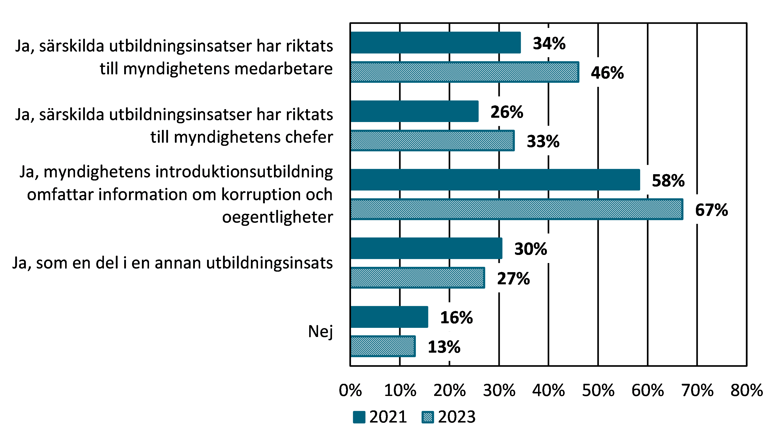

Källa: Statskontorets enkäter om statliga myndigheters arbete mot korruption och oegentligheter 2021 och 2023.

Att arbeta med dilemmaövningar kan öka kunskapen och medvetenheten om korruption bland anställda, samtidigt som det bidrar till att hålla diskussionen om korruption vid liv. Ungefär hälften av myndigheterna (49 procent) arbetar med dilemmaövningar (figur 7). Detta innebär en liten ökning sedan 2021 då mot­svarande andel myndigheter var 43 procent. Ett annat sätt att hålla frågan om korruption levande på myndigheter är att ha samtal vid arbetsplatsträffar. Sådana samtal förs också vid ungefär hälften av myndigheterna. Inom det här området har det skett en stor ökning sedan 2021, då motsvarande andel var 34 procent. Andelen myndigheter som uppger att de varken har gjort dilemmaövningar eller haft samtal om korruption vid arbetsplatsträffar uppgår till ungefär 30 procent.

Figur . Vilka andra medel (utöver utbildningsinsatser) använder myndigheten för att öka de anställdas kunskaper om korruption?

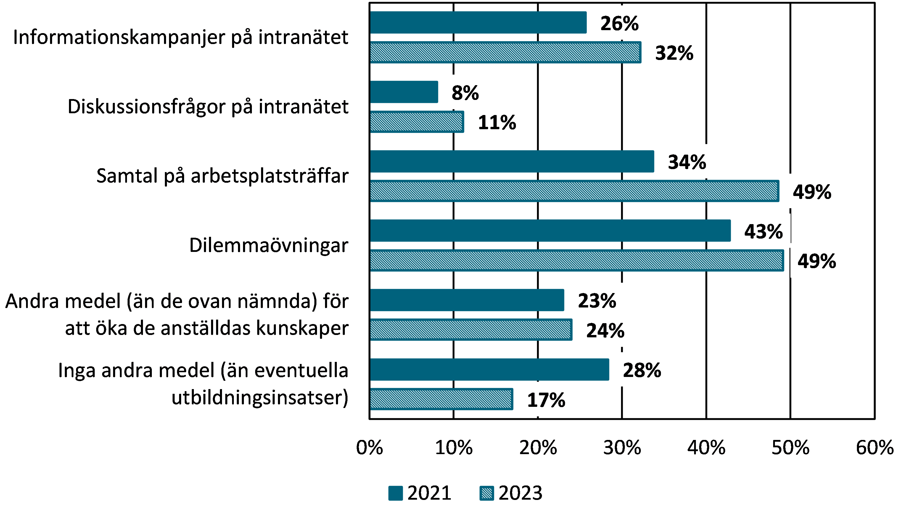

Källa: Statskontorets enkäter om statliga myndigheters arbete mot korruption och oegentligheter 2021 och 2023.

Vår enkät visar att en majoritet av myndigheterna har fört någon slags samtal om korruption, eller gjort dilemmaövningar med sina anställda. I den medlems­under­sökning som fackförbundet Akavia gjorde under 2023 uppger däremot endast en fjärdedel av deras medlemmar som arbetar på myndigheter att de någon gång under de senaste två åren har haft övningar på arbetsplatsen om korruptionssituationer. Dessa två skilda bilder kan indikera att alla anställda inte har deltagit i samtalen, eller att myndigheten inte har lyckats tydliggöra kopplingen mellan samtalen och myndighetens förebyggande arbete mot korruption. I undersökningen fick Akavias medlemmar vid 14 statliga myndigheter svara på frågan har ni någon gång under de senaste två åren haft övningar på arbetsplatsen där ni diskuterar eller övar kring korruptionssituationer? Totalt svarade 2 480 personer på enkäten och av dem svarade 24 procent ja, 65 procent nej och 12 procent vet ej eller ej relevant.[40]

### Relativt få utbildningsinsatser riktade till chefer

Det är mindre vanligt att myndigheter riktar utbildningsinsatser till chefer vid myndigheten än till övriga medarbetare. Endast en tredjedel av myndigheterna har genomfört särskilda utbildningsinsatser som riktar sig till chefer, vilket kan jämföras med att knappt hälften har utbildningsinsatser som riktar sig specifikt till medarbetare. Detta framgår av Statskontorets enkäter till myndigheter. Det är vanligare att stora och mellanstora myndigheter (43 respektive 44 procent) har utbildningsinsatser riktade till chefer än små myndigheter (18 procent).

Men sedan 2021 har det skett en förändring inom det här området. Då hade cirka en fjärdedel av myndigheterna riktade utbildningsinsatser till myndighetschefer. Trots denna utveckling bedömer Statskontoret att myndigheterna i högre utsträckning behöver erbjuda utbildningsinsatser riktade till chefer. Vi anser att myndighets­ledningar och chefer behöver vara väl insatta i regelverk mot korruption för att säkerställa att myndigheten lever upp till de lagkrav som finns. Anställda vid myndigheten ska även kunna vända sig till chefer för att få vägledning i frågor som rör korruption. Varje myndighet behöver därmed säkerställa att det finns utbildningsinsatser som är specifikt riktade till chefer för att myndighetsledningen och cheferna ska kunna leva upp till dessa krav, samt för att de ska kunna leda diskussioner och vara en aktiv part i ett delegerat ansvar.

### Myndigheter har behov av olika utbildningsinsatser.

Vilka utbildningsinsatser som olika myndigheter behöver i korruptionsfrågor varierar. Vissa myndigheter behöver generellt öka kunskapen om korruption bland chefer och medarbetare, medan andra myndigheter behöver öka kunskapen inom specifika områden. Anledningen till att behovet finns kan också variera. Vissa myndigheter behöver göra anställda mer uppmärksamma på korruptionsrisker, medan andra snarare behöver mer kunskap för att inte vara oroliga för att begå misstag.

Det finns också skillnader i hur myndigheter arbetar för att öka anställdas medvetenhet. Vissa myndigheter har en plan för hur de ska utbilda medarbetare i frågor om korruption, medan andra myndigheter har en lösare struktur för sina utbildningar, exempelvis genom att ge utbildningar när behov uppstår. Flera myndigheter har även en eller flera funktioner som ansvarar för utbildningar inom korruptionsområdet. Ansvaret kan till exempel ligga på en jurist- eller HR-avdelning.

## Myndigheter samarbetar i olika utsträckning om frågor som rör korruption

Ett sätt för myndigheter att öka kunskapen om hur de kan arbeta förebyggande mot korruption är att lära sig från andra. Detta kan till exempel ske genom att samverka med andra myndigheter, genom att ta del av andra myndigheters utbildnings­material eller genom att ta hjälp av andra myndigheter i specifika frågor.

### Hälften av myndigheterna samarbetar med andra myndigheter i frågor som rör korruption

Statskontorets enkät visar att drygt hälften av myndigheterna (51 procent) på något sätt samarbetar om frågor som rör korruption. Det är vanligare att stora myndigheter (64 procent) samarbetar med andra myndigheter, än små myndigheter (34 procent). Flera myndigheter samarbetar om korruption inom ramen för myndighetsnätverket mot korruption som Statskontoret driver sedan 2017.

Myndigheterna utbyter även information inom ramen för andra nätverk, till exempel nätverk för jävsfrågor och nätverk för myndigheter med visselblåsar­funktioner. Många myndigheter ingår i nätverk med myndigheter som verkar inom samma verksamhetsområde som de själva. Inom ramen för dessa nätverk kan de även diskutera frågor som rör korruption. Exempel som tas upp i Statskontorets enkät är samarbeten mellan myndigheter inom det finansiella området, liksom samarbeten mellan länsstyrelser och mellan lärosäten.

### Myndigheterna använder sig av stöd från olika delar av förvaltningen

Flera myndigheter och andra aktörer tar fram stödmaterial och vägledningar, håller i föreläsningar eller workshoppar samt producerar och sprider metodstöd och annan kunskap som rör arbetet mot korruption. Många myndigheter använder också stöd från en eller flera andra myndigheter (87 procent). Vi ser att mellanstora myndigheter står ut i sammanhanget, eftersom hela 98 procent av dem anger att de använder sig av stöd från andra myndigheter i arbetet mot korruption. Det är mindre vanligt att lärosäten använder sig av stöd från andra myndigheter eller aktörer, endast 73 procent gör det.

Figur . Har myndigheten använt stöd från någon av nedanstående myndigheter eller någon annan aktör, i arbetet mot korruption och oegentligheter under de senaste två åren?

Källa: Statskontorets enkät om statliga myndigheters arbete mot korruption och oegentligheter 2023.

Vanligast är att myndigheter använder sig av stöd som Statskontoret har tagit fram, vilket 74 procent av myndigheterna uppger att de har gjort under de senaste två åren. Det är också vanligt att myndigheterna använder sig av stöd från Ekonomistyrningsverket (33 procent), liksom från Upphandlingsmyndigheten (24 procent). Ungefär var tionde myndighet har använt sig av stöd från Brottsförebyggande rådet, Konkurrensverket och Polismyndigheten.

# Alla myndigheter behöver analysera riskerna för korruption

Ingen offentlig verksamhet är helt befriad från korruptionsrisker. Riskerna kan däremot se olika ut, vara mer eller mindre omfattande och leda till olika former av skador. Alla myndigheter behöver därför analysera riskerna för korruption. Men hur omfattande riskanalyserna ska vara och hur ofta myndigheterna behöver göra dem beror på en rad omständigheter, exempelvis myndighetens verksamhet och hur den är organiserad. Det är viktigt att varje myndighet identifierar vilka korruptionsrisker som finns hos just dem för att kunna genomföra lämpliga åtgärder mot korruption.

I detta kapitel beskriver vi myndigheternas arbete med att analysera riskerna för korruption och de utmaningar som finns i det arbetet.

## Sammanfattande iakttagelser

* Drygt 80 procent av myndigheterna analyserar riskerna för korruption i den egna verksamheten. Även om andelen myndigheter som analyserar riskerna för korruption har ökat över tid, anser Statskontoret att det finns utrymme till förbättring på det här området.
* Små myndigheter gör riskanalyser i lägre utsträckning än stora och mellanstora myndigheter.
* De vanligaste anledningarna till att myndigheter inte har analyserat korruptionsrisker är att de inte har tillräckligt med tid, pengar eller kompetens.
* Det vanligaste tillvägagångssättet är att analysen ingår i det övriga arbetet med riskanalyser vid myndigheten, till exempel inom ramen för myndighetens interna styrning och kontroll.
* Alla myndigheter har verksamheter som är utsatta för korruptionsrisker, exempelvis upphandling, inköp och rekrytering. Vissa myndigheter har därutöver verksamhetsspecifika risker. Det kan handla om tillsyn- och tillståndsverksamhet. Riskerna för korruption påverkas även av hur myndigheterna är organiserade liksom av interna och externa förändringar.
* Myndigheter som har en omfattande, komplex och diversifierad eller geografiskt spridd verksamhet har ofta svårare att identifiera och få överblick över korruptionsrisker än andra myndigheter.

## Många myndigheter analyserar riskerna för korruption, men det finns undantag och utmaningar

Myndigheternas analys av risker är en viktig del i arbetet mot korruption. Analysen skapar en viktig grund för effektiva motåtgärder. I dag har de flesta myndigheterna gjort analyser av riskerna för korruption. Men det är tydligt att det finns utmaningar i arbetet, bland annat brist på kunskap och resurser. Enligt Statskontoret är det något som kan leda till att en myndighet inte gör någon analys av riskerna eller att analysen håller för låg kvalitet.

### De flesta myndigheterna har analyserat riskerna för korruption

Vår enkät visar att de flesta myndigheterna analyserar riskerna för korruption inom hela eller delar av sin verksamhet (83 procent). Något fler myndigheter analyserar riskerna för korruption 2023 jämfört med 2021 (se figur 9).

Figur . Har myndigheten analyserat riskerna för korruption och oegentligheter?

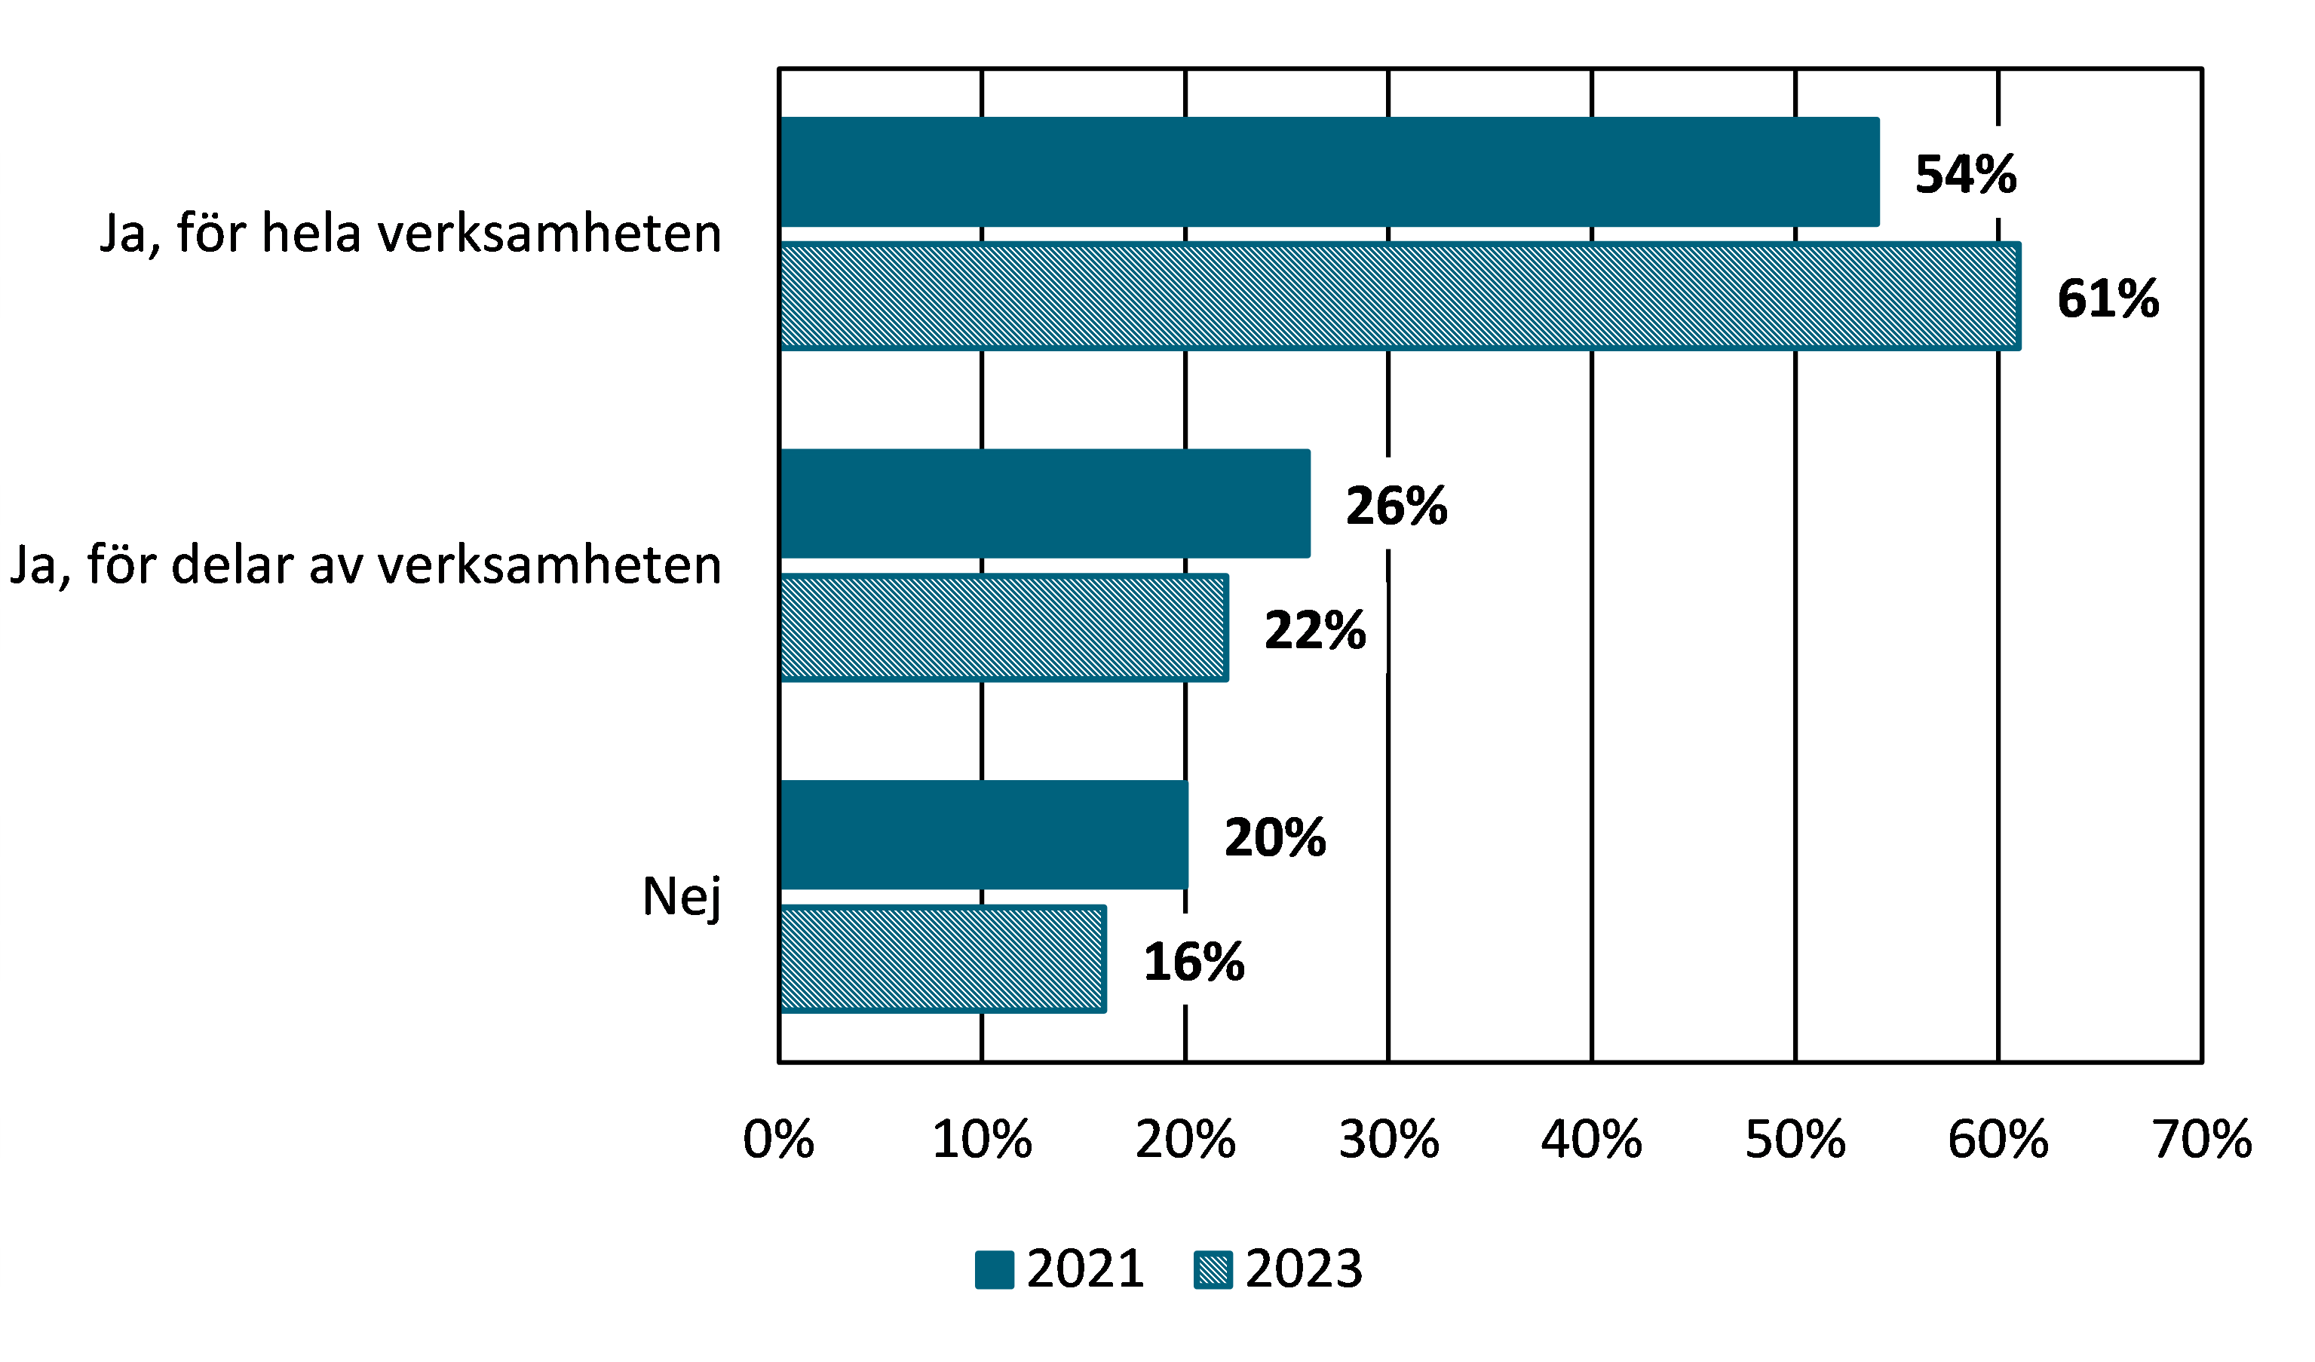

Källa: Statskontorets enkäter om statliga myndigheters arbete mot korruption och oegentligheter 2021 och 2023.

Det är framför allt små (24 procent) och mellanstora myndigheter (19 procent), samt lärosäten (15 procent) som inte analyserar riskerna för korruption (se tabell 1). Det är en något större andel av de små myndigheterna som analyserar risker för korruption 2023 än som gjorde det enligt vår förra lägesbild från 2021. Bland de mellanstora myndigheterna är det däremot en mindre andel som gör analyser i dag än 2021. Det kan förklaras av att myndigheterna inte analyserar korruptionsrisker årligen, utan att de styrs av andra behov eller förändringar.

Hos en majoritet av de myndigheter som har analyserat riskerna för korruption, har analysen lett till att myndigheterna har identifierat korruptionsrisker (82 procent). De flesta av de som identifierat risker har också genomfört åtgärder med anledning av analysen under de senaste två åren (77 procent). På det här området har det inte skett någon större förändring sedan 2021.[41]

Tabell 1. Har myndigheten analyserat riskerna för korruption och oegentligheter?

|  |  |  |  |  |  |  |
| --- | --- | --- | --- | --- | --- | --- |
|  | Samtliga | Stora | Mellan | Små | Internrevisions- myndigheter | Universitet och  högskolor |
| Ja, för hela  verksamheten | 61 | 66 | 56 | 61 | 76 | 62 |
| Ja, för delar av  verksamheten | 22 | 28 | 26 | 15 | 19 | 23 |
| Nej | 16 | 7 | 19 | 24 | 5 | 15 |
| **Totalt** | **99** | **101** | **101** | **100** | **100** | **100** |

Anm.: Andelarna baseras på 171 svarande myndigheter totalt, varav 61 stora, 43 mellan, 67 små, 62 som lyder under förordningen (2007:603) om intern styrning och kontroll (ISK), 109 som inte lyder under förordningen (2007:603) om intern styrning och kontroll samt 26 universitet och högskolor. På grund av avrundning summerar andelarna inte alltid till 100 procent.

Källa: Statskontorets enkät om statliga myndigheters arbete mot korruption och oegentligheter 2023.

Bland de myndigheter som analyserar riskerna för korruption är myndighetsledningen ofta på något sätt involverad i analysen. Endast en av tio myndighetsledningar är inte på något sätt involverad i riskanalysarbetet vid dessa myndigheter.

### Brist på kunskap och låg riskmedvetenhet försvårar arbetet med riskanalyser

Trots att en övervägande majoritet av myndigheterna analyserar riskerna för korruption, är det också många som tycker att arbetet med riskanalyser är svårt. Det är något som framkommer av Statskontorets enkät. Exempel på försvårande omständigheter är att korruptionsfrågan inte är prioriterad och att riskanalysarbetet inte är systematiskt strukturerat. Det är också svårt för myndigheterna att se till att anställda blir och fortsätter att vara medvetna om vilka beteenden och företeelser som räknas som korruption.

Flera myndigheter framhåller att bristen på tillräcklig kompetens och kunskap om korruption försvårar arbetet med att identifiera korruptionsrisker. Det gäller framför allt att identifiera nya risker och att ompröva gamla riskanalyser. Vi anser att ett sätt att öka riskmedvetenheten bland anställda är att föra regelbundna samtal och diskussioner om korruption vid myndigheten. Det kan till exempel handla om att samla medarbetare från olika delar av myndigheten för att få en bredare bild av vad som kan utgöra korruptionsrisker.[42]

### Brist på resurser – en vanlig förklaring bland myndigheter som inte analyserar risker för korruption

Några av de myndigheter som inte har analyserat riskerna för korruption anger att brist på tid eller andra resurser är det huvudsakliga skälet till att de inte gör det. Fem procent av de myndigheter som lyder under förordningen om intern styrning och kontroll har inte gjort någon riskanalys, trots att de är ålagda att analysera riskerna för korruption (tabell 1). Även dessa myndigheter anger att det huvudsakligen beror på bristen på resurser.

I de öppna svaren i vår enkät lyfter myndigheterna fram olika anledningar till att de inte analyserar riskerna för korruption. En anledning är att de anser att de inte behöver det, till exempel på grund av myndighetens storlek (det vill säga att myndigheten är liten) eller verksamhet. Vidare anger några myndigheter som inte genomför riskanalyser att styrdokument, rutiner, kontroller och andra åtgärder mot korruption finns på plats, även om de inte har gjort någon analys av riskerna.

## Ett verksamhetsanpassat riskanalysarbete kan underlätta arbetet för myndigheterna

Myndigheter möter i viss utsträckning samma typer av korruptionsrisker. Men i vissa fall behöver myndigheter ta höjd för andra korruptionsrisker än de allra vanligaste, bland annat beroende på vilket verksamhetsområde som myndigheten verkar inom. Det finns även andra omständigheter som kan påverka hur utsatt en myndighet är för korruption, exempelvis myndighetens organisation, struktur samt interna och externa förändringar. Myndigheter gör också riskanalyser på olika sätt. Vi vill betona att en framgångsfaktor i riskanalysarbetet som flera myndigheter lyfter fram är att anpassa analysarbetet efter den egna verksamheten i så hög utsträckning som möjligt.

### Myndigheters riskanalysarbete ser olika ut

Hur myndigheter gör riskanalyser varierar. Vissa har en mer strukturerad process för det än andra. En del myndigheter analyserar risken för korruption löpande i sin verksamhet, medan andra gör det vid specifika tillfällen. Vår undersökning visar att följande arbetssätt är vanliga.

**Analyserna av korruptionsrisker ingår i det övriga riskanalysarbetet:** Bland de myndigheter som analyserar riskerna för korruption är det vanligt att det ingår i det övriga arbetet med riskanalyser, till exempel inom ramen för den interna styrningen och kontrollen. En myndighet framhåller i intervjuerna att det heller inte är önskvärt att analysera riskerna för korruption separat. Skälet är att analyserna, och uppföljningen av dem, ska vara en naturlig och integrerad del av det övriga arbetet på myndigheten.

**Sammanställning av flera riskanalyser:** Andra sätt att analysera korruptions­risker är att myndigheterna gör separata riskanalyser inom flera områden av sin verksamhet som de sedan sammanställer till en övergripande analys. Därmed kan medarbetare bidra till att identifiera var riskerna finns i den verksamhet som de arbetar med. Personal i olika verksamhetsdelar har ofta god kännedom om problem och utmaningar i verksamheten, och vilka konkreta risker för korruption som finns i anslutning till deras verksamhet och arbetsuppgifter. Att dra nytta av anställdas kunskaper och erfarenheter är ofta ett bra sätt att göra analysen träffsäker.[43]

**En övergripande analys av korruptionsrisker**: Ytterligare ett sätt att strukturera riskanalysarbetet är att analysera risker för korruption på en övergripande myndig­hetsnivå. Myndigheten kan sedan följas upp med mer fokuserade analyser inom områden där myndigheterna har identifierat att risken för korruption är särskilt stor. Det finns även myndigheter som enbart gör analyser på en övergripande nivå.

**Olika grad av regelbundenhet:** Hur ofta myndigheter analyserar korruptions­risker varierar också. Men nästan två tredjedelar av de myndigheter som gör riskanalyser gör det minst en gång per år. Drygt en fjärdedel av myndigheterna analyserar riskerna för korruption vartannat eller vart tredje år. Var tionde myndighet gör det mer sällan än vart tredje år.

### Myndigheterna möter olika korruptionsrisker men det finns vissa gemensamma riskområden

Myndigheterna identifierar olika områden som särskilt riskutsatta för korruption. Det är inte förvånande eftersom de har olika uppgifter och arbetar inom olika verksamhetsområden. Men det finns vissa riskområden som är gemensamma för alla myndigheter. Det rör sig till exempel om upphandling och inköp, rekrytering samt informations- och it-säkerhet.

Riskområden kopplade till myndigheternas verksamheter

Upphandling och inköp:

Drygt 80 procent av myndigheterna har i sina analyser identifierat att upphandling och inköp är områden med särskilda risker. Direktupphandlingar är synnerligen riskutsatta eftersom de kan göras av personer som inte har hand om ordinarie upphandlingar på myndigheten. Det finns heller inte krav på att sådana upphandlingar ska annonseras. Det finns också en risk att kraven vid upphandlingar gynnar eller missgynnar någon eller några leverantörer. Detta kan ske medvetet eller omedvetet.

Rekrytering:

Alla myndigheter rekryterar personal och detta är ett område där risken för så kallad vänskapskorruption är särskilt stor. Det kan till exempel handla om jävssituationer som inte hanteras korrekt, där vänner eller bekanta till någon som arbetar med rekryteringen får en otillbörlig vinning framför andra sökande till tjänsten. Konsekvenserna kan då bli att myndigheten tar hänsyn till andra faktorer än förtjänst och skicklighet i rekryteringen.

Informationssäkerhet:

Var fjärde myndighet har identifierat informationssäkerhet som ett särskilt utsatt område. Det finns särskilda utmaningar i att säkerställa att inte utomstående får tillgång till känslig information som lagras elektroniskt.

It-säkerhet:

Snabb utveckling ökar riskerna inom it-området. Hot och intrång i datasystem är andra risker förknippade med korruption. Den snabba utvecklingen innebär en särskild utmaning, eftersom myndigheterna behöver vara uppdaterade om vilka korruptionsrisker som kan förekomma och hur de kan åtgärdas. Detta kräver ofta särskild kompetens inom dataskyddsområdet.

Bisysslor:

Myndighetsanställda får inte ha bisysslor som kan påverka förtroendet för deras opartiskhet. En bisyssla kan till exempel vara förtroendeskadlig om den anställde har intressen i ett företag som myndigheten upphandlar varor från, eller om det handlar om konsultverksamhet där kunder kan vara intresserade av att köpa kunskap som den anställde har fått genom sin statliga anställning. Det kan också vara så att en bisyssla vid första anblick inte är förtroendeskadlig, men som kan bli problematisk i vissa sammanhang. Det kan till exempel röra sig om politiskt uppdrag eller engagemang i ideella föreningar som verkar inom myndighetens verksamhetsområde.

Gåvor och representation:

Det är inte ovanligt att myndighetsanställda deltar i sammanhang där deras medverkan belönas med en gåva, till exempel i samband med en konferens eller ett seminarium. De kan också bli inbjudna till gratis­evenemang, såsom middagar och liknande som arrangeras av representanter från näringslivet. Till exempel kan detta vara ett dilemma för länsstyrelser eftersom landshövdingens roll är att ha ett nära samarbete med andra aktörer i länet.

Källa: Statskontoret. (2021). *Arbete mot korruption är under utveckling – Statskontorets lägesbild av myndigheternas arbete mot korruption 2021.* (Dnr 2020/231-6), s. 39.

All typ av ärendehantering medför en risk för korruption, men vissa typer av ärenden innebär en större risk än andra. Myndigheterna behöver därför anpassa sin riskanalys efter vilken verksamhet de bedriver.[44] Myndigheter har också identifierat utbetalningar som ett särskilt riskutsatt område, liksom myndighetsutövning mot enskild och hantering av känslig information.[45] Tillsyn är också ett område som är extra korruptionsutsatt. I våra intervjuer exemplifieras det bland annat av länsstyrelsernas arbete med djurtillsyn, ett område där enskilda handläggare kan utsättas för hot och andra former av korruption. Även myndigheter som utfärdar tillstånd anger att de som arbetar inom området kan vara extra utsatta för påtryckningar.

### Myndigheternas organisering samt interna och externa förändringar påverkar riskerna

Myndigheter som har en omfattande, komplex och diversifierad verksamhet har ofta svårt att identifiera och få överblick över korruptionsrisker. Det är något som framgår av Statskontorets enkät och intervjuer. En myndighet som har en stor geografisk spridning eller många anställda kan ha liknande problem. Vidare framgår också i enkäten att det kan vara särskilt svårt för nystartade myndigheter att identifiera korruptionsrisker. Små myndigheter med en begränsad personal­styrka upplever att det kan det vara svårt att separera olika delar av verksamheten från varandra. Till exempel kan de som arbetar med att analysera risker för korruption behöva analysera sitt eget arbete, om de arbetar i den verksamhet som ska analyseras.

Flera myndigheter lyfter fram samma utmaningar som är förknippade med korruption – hög personalomsättning eller att myndigheten växer eller får nya uppdrag. Om sådana uppdrag kommer med kort framförhållning kan det innebära nya utmaningar som har att göra med korruption. Av enkätsvaren framgår exempelvis att omfattande personalrekrytering kan leda till att myndigheten inte hinner utbilda alla nyanställda i antikorruptionsarbetet. Nya eller utökade uppdrag kan också innebära att myndigheten behöver analysera vilka eventuella risker som kan vara förknippade med den nya eller mer omfattande verksamheten.

Tabell 2. Exempel på faktorer som kan påverka risken för korruption hos myndigheter.

|  |  |
| --- | --- |
| Myndighetens organisation/struktur | Externa och interna förändringar |
| Antal anställda  Geografisk spridning  Verksamhetens bredd | Nya eller förändrade uppgifter  Ändrade regleringar  Omorganisering  Hög personalomsättning  Förändringar i sektorn  Omvärldsförändringar* |

Källa: Statskontoret. (2022). *Stöd för analys av korruptionsrisker, del 1.* (Dnr 2020/231-6). s. 10–11, 15; Statskontorets enkät till myndigheter, lägesbild 2; Statskontoret. (2021). *Arbete mot korruption är under utveckling – Statskontorets lägesbild av myndigheternas arbete mot korruption 2021*. (Dnr 2020/231-6), s. 38–39.

*\*Till exempel ekonomisk nedgång, ökad ekonomisk brottslighet och s.k. välfärdsbrottslighet.*

Externa faktorer kan också påverka riskerna för korruption. Ett exempel på det är det ekonomiska läget. Vid lågkonjunkturer kan till exempel allmänheten vara mer angelägen om att myndigheten fattar beslut snabbt och i en viss riktning, vilket kan öka benägenheten att påverka myndighetshandläggare. Förändringar i omvärlden kan således medföra andra eller nya risker, vilket kan vara en indikation på att myndigheten bör göra en ny riskanalys.

# En mix av åtgärder bidrar till ett effektivt förebyggande arbete mot korruption

Myndigheter kan vidta olika åtgärder för att förebygga och hantera misstankar om korruption. Det kan handla om olika kontrollåtgärder samt rutiner, uppförande­koder och utbildningsinsatser. Men det finns ingen enskild modell som passar alla myndigheter. Varje myndighet måste anpassa en kombination av åtgärder efter sin verksamhet och sina behov.

Åtgärder kan både ha en direkt effekt på förekomsten av korruption och bidra till att öka riskmedvetenheten om korruption bland anställda. Därigenom kan åtgärderna bidra till att skapa en kultur mot korruption på arbetsplatsen. Rutiner för att hantera misstankar kan också skicka signaler om att myndigheter tar frågan om korruption på allvar. Mycket tyder också på att både medarbetare och utomstående blir mer benägna att anmäla misstankar om korruption om det finns väl fungerande rutiner.[46]

I detta kapitel beskriver vi hur myndigheterna använder sig av olika former av åtgärder. Vi ägnar också ett särskilt avsnitt åt att beskriva hur myndigheter använder så kallade visselblåsarkanaler.

## Sammanfattande iakttagelser

* Alla myndigheter har vidtagit en eller flera åtgärder för att förhindra att korruption uppstår. Men vissa åtgärder är betydligt vanligare än andra. Över 80 procent av myndigheterna har infört tvåpersonsbeslut, behörighetsspärrar eller utbetalningskontroller. Det är däremot mindre vanligt att myndigheter använder sig av it- och informationskontroller eller inbetalningskontroller.
* Många myndigheter har vidtagit en eller flera åtgärder för att motverka intressekonflikter, såsom rutiner för att anmäla bisysslor och jäv. Det är däremot inte lika vanligt att myndigheter använder sig av arbetsrotation eller begränsningar under uppsägningstid för att motverka intressekonflikter.
* Det är inga större skillnader mellan stora, mellanstora och små myndigheter när det gäller vilka åtgärder myndigheterna har vidtagit mot korruption.
* Efter 2021 har många myndigheter infört en rutin eller kanal för hantering av misstankar om korruption.
* Få ärenden har kommit in genom myndigheternas rapporteringskanaler sedan den så kallade ”visselblåsarlagen” trädde i kraft i slutet av 2021. Det är enbart ett fåtal av de inrapporterade ärendena som har rört misstankar om korruption.

## Alla myndigheter har vidtagit åtgärder mot korruption

En myndighet kan vidta olika åtgärder för att motverka korruption i sin verksamhet. Vår utredning visar att alla myndigheter också har vidtagit någon eller några åtgärder för att förebygga korruption. Det varierar när det gäller vilka åtgärder som myndigheterna har infört, och hur de eventuellt har kombinerats. Statskontorets intervjuer visar att kombinationen av åtgärder ofta beror på vilka korruptionsrisker som myndigheten har identifierat i sin verksamhet, och hur arbetet vid myndigheten är organiserat.

Figur . Olika typer av kontroller kan minska riskerna för korruption och oegentligheter. Ange vilka metoder som myndigheten använder.

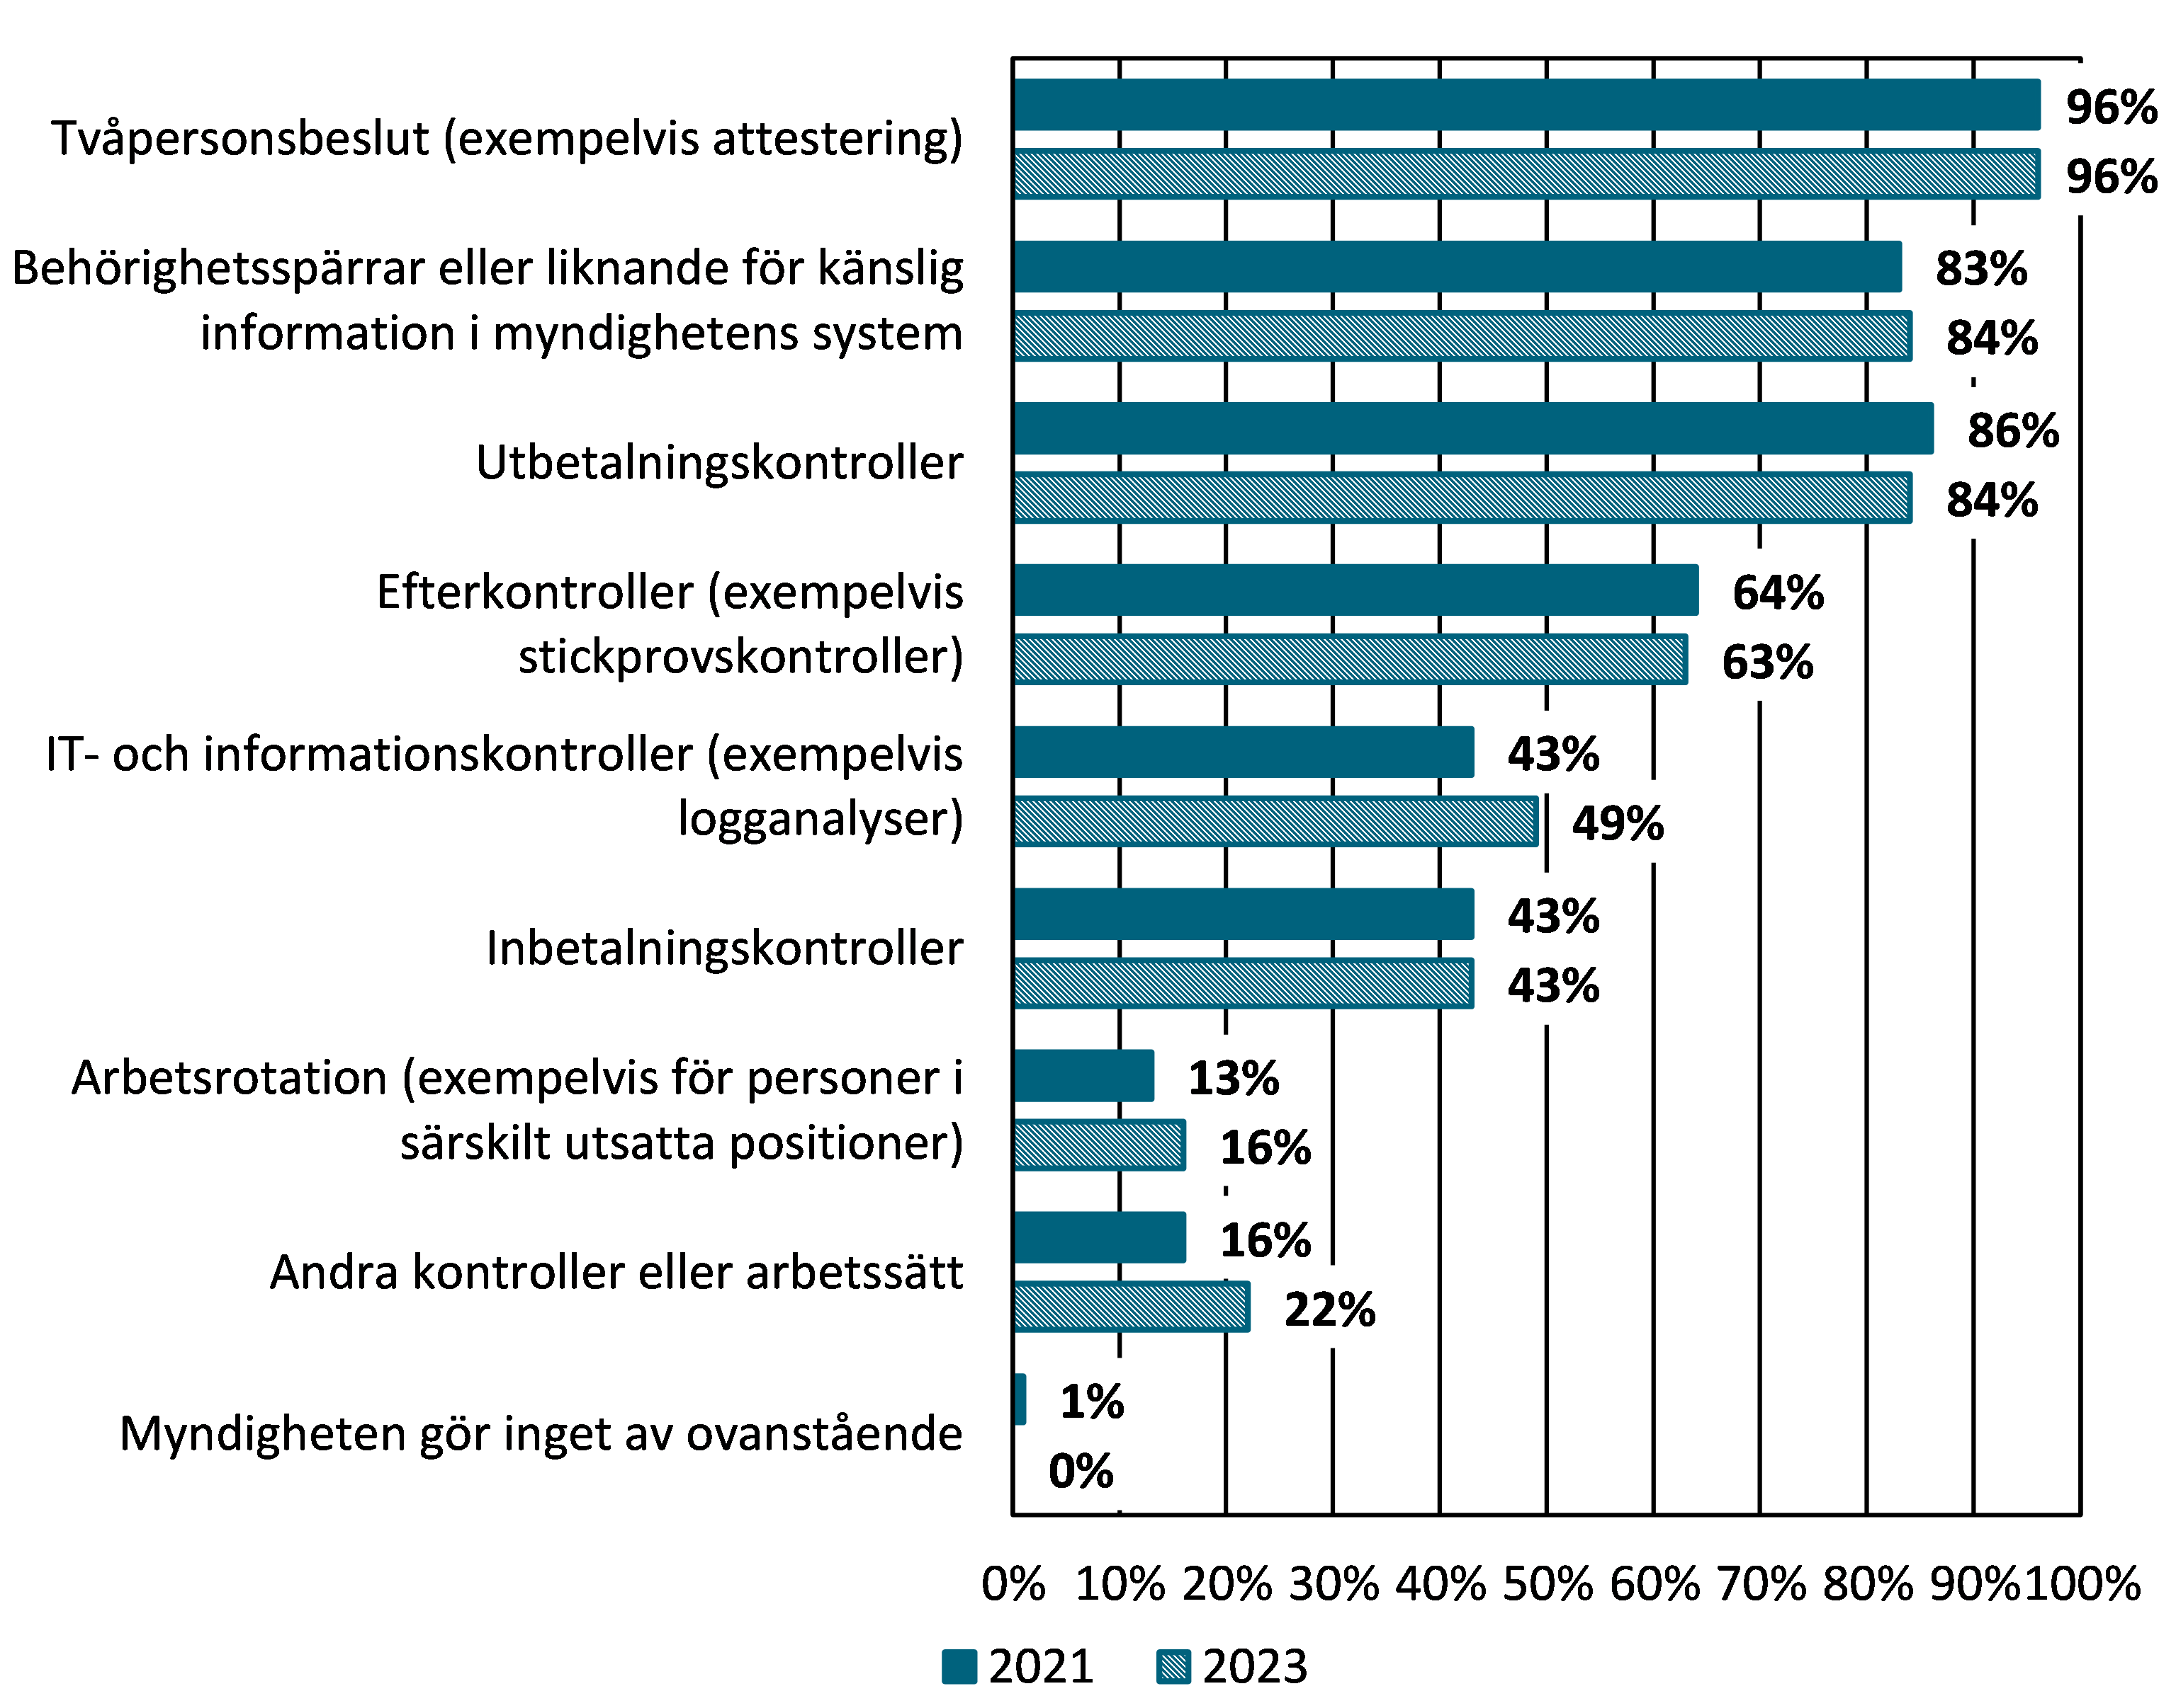

Källa: Statskontorets enkäter om statliga myndigheters arbete mot korruption och oegentligheter 2021 och 2023.

### Vissa åtgärder mot korruption är vanligare än andra

Enligt Statskontoret enkät är den vanligaste åtgärden som myndigheter har vidtagit mot korruption tvåpersonsbeslut (96 procent). Det innebär att en faktura eller liknande måste attesteras av två personer . De två näst vanligaste är behörighets­spärrar (84 procent) och utbetalningskontroller (84 procent). Det är dock betydligt färre myndigheter som använder sig av inbetalningskontroller (drygt 40 procent). En förklaring bakom skillnaderna kan vara att det är fler myndigheter som gör utbetalningar än som hanterar inbetalningar.

Ungefär hälften av myndigheterna använder sig av olika former av it- och informationskontroller. Det är betydligt vanligare att stora myndigheter använder den här typen av kontroller (67 procent), än att små myndigheter gör det (36 procent). Det kan exempelvis handla om att kontrollera om anställda gör otillåtna slagningar i myndighetens databaser. It-och informationskontroller är det enda specifika område där det har skett en nämnvärd förändring sedan 2021. Skillnaden mellan åren är sex procentenheter. Av enkätsvaren framkommer att det förekommer att myndigheter har andra processer för att undvika felaktigheter, till exempel vid upphandlingar och inköp. Det kan handla om att säkerställa att olika delar av en ärendeprocess inte handläggs av samma handläggare, eller att olika delar av verksamheten hålls åtskilda.

Andelen myndigheter som har svarat att de använder ”andra kontroller eller arbetssätt” har också ökat med sex procentenheter mellan 2021 och 2023. Men det framgår inte av enkäten vilka dessa kontroller eller arbetssätt är.

### Nästan alla myndigheter har rutiner för att hantera intressekonflikter

Nästan alla myndigheter har en eller flera rutiner som handlar om att hantera eventuella intressekonflikter. Av enkäten framkommer att nästan alla myndigheter har rutiner för att anmäla bisysslor (96 procent) och jäv (83 procent). Men bland lärosätena är det bara 69 procent som har rutiner för att anmäla jäv. Däremot är det endast ett fåtal myndigheter som använder sig av arbetsrotation (16 procent). Arbetsrotation är särskilt relevant för positioner där personal hanterar frågor där risken för korruption är extra stor.

Figur . Vilka rutiner har myndigheterna för att hantera intressekonflikter?

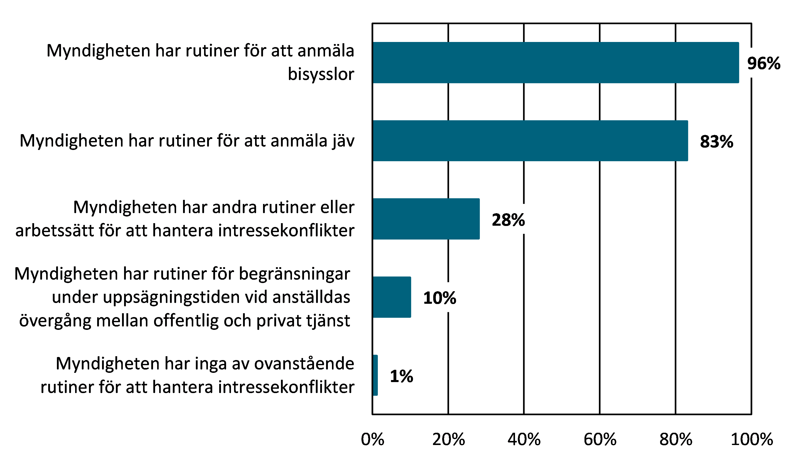

Källa: Statskontorets enkät om statliga myndigheters arbete mot korruption och oegentligheter 2023.

Det är ännu färre som har rutiner för övergång från offentlig till privat tjänst. Dessa rutiner kallas för karantän- eller karensregler, och de finns enbart vid var tionde myndighet. Av öppna svar i enkäten framkommer också att anställda vid ett flertal myndigheter är skyldiga att anmäla finansiella instrument. Det förekommer även att myndigheter gör säkerhetsprövningar av personal som hanterar känsliga uppgifter.

## Vanligt att myndigheter har en rapporteringskanal för misstankar om korruption, men få känner till den

Rutiner eller en särskild funktion för att ta emot och hantera misstankar om korruption ökar myndigheternas förutsättningar för att ta hand om misstankar på ett effektivt och rättssäkert sätt.[47] Över åren har det också blivit ett allt vanligare inslag i statsförvaltningen, i synnerhet efter att den nya visselblåsarlagen trädde i kraft. Men det finns tecken på att de anställda inte alltid känner till rutinerna.

### Ny ”visselblåsarlag” har fått stort genomslag

Cirka 80 procent av myndigheterna har en intern rapporteringskanal för att hantera misstankar om missförhållanden, som korruption. Skillnaden är stor mellan de myndigheter som enligt lag måste ha en sådan kanal, och de som inte lyder under den lagstiftningen. Alla myndigheter som enligt lagen måste ha en kanal, har också en sådan.

Myndigheter med färre än 50 anställda har inte samma lagkrav på sig. Bland dem är det drygt 25 procent som har någon form av kanal för misstankar om korruption och cirka 30 procent som har en rutin. Motsvarande andel i den här gruppen har varken en rutin eller en kanal för att rapportera misstankar om korruption. Cirka 15 procent lämnar alternativa svar som ger en bild av att det som efterfrågas inte finns vid myndigheten.

Det har skett en märkbar utveckling sedan Statskontorets förra lägesbild från våren 2021. Då uppgav cirka 35 procent av samtliga myndigheter att de inte hade någon rutin eller funktion alls för att hantera misstankar om korruption, jämfört med 6 procent 2023. Vi bedömer därför att lagen (2021:890) om skydd för personer som rapporterar om missförhållanden, som trädde i kraft i slutet av 2021, har fått stort genomslag.

### Bristande kännedom om rapporteringskanaler bland anställda och få inkomna ärenden

En undersökning från fackförbundet Akavia visar att många anställda vid myndigheter inte känner till att det finns en kanal för att rapportera misstankar om korruption. På frågan om arbetsplatsen har någon form av fastställd rutin eller annan funktion för att hantera försök till eller inträffad korruption svarar endast 44 procent att deras arbetsplats har sådana (se figur 12).[48] Samtliga svarande arbetar på myndigheter som enligt lag ska ha en intern visselblåsarkanal. Detta illustrerar att det kan vara lätt att få en funktion eller rutin på plats, men betydligt svårare att försäkra sig om att den används på rätt sätt.

Figur . Har ni på arbetsplatsen någon form av fastställd rutin eller annan funktion för att hantera försök till eller inträffad korruption?

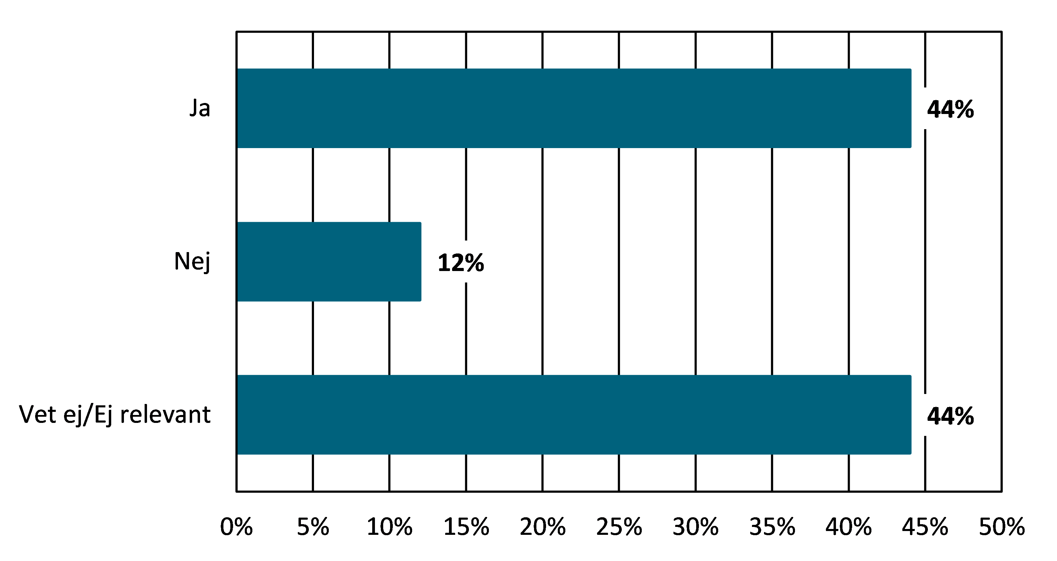

Källa: Akavia. (2023). *Korruption, rapportera mera – lägesbild av arbetet mot korruption i offentlig förvaltning.* Akavias korruptionsapport 2023, s. 23.

Statskontorets enkät visar också att relativt få misstankar om korruption kommer in genom myndigheternas rapporteringskanaler. Kanalerna används också till annat än vad de är avsedda för, till exempel till att rapportera in olika former av missnöjesyttringar.

Cirka 80 procent av de myndigheter som har en intern rapporteringskanal eller en liknande rutin har inte fått in något ärende. Ungefär 10 procent av myndigheterna som har en kanal står för nästan 90 procent av det totala antalet ärenden som har kommit in.

Referenser

Akavia. (2023). *Korruption, rapportera mera – lägesbild av arbetet mot korruption i offentlig förvaltning.* Akavias korruptionsapport 2023.

Finansdepartementet. (2020). *Ett utvecklat arbete mot korruption i den offentliga förvaltningen – Handlingsplan mot korruption 2021–2023.*

Kommittédirektiv 2023:88. *Förstärkt insyn och transparens i finansieringen av politiska partier*.

Konkurrensverket. (2020). *Konkurrensverkets budgetunderlag för budgetåren 2021, 2022 och 2023.* (Dnr 159/2020).

Konstitutionsutskottets betänkande 2013/14:KU4. *Riksrevisionens rapport om statliga myndigheters skydd mot korruption m.m.*

Persson, V. *(2022). Korruptionsbekämpning skyddar rättsstaten.* I Rättsstaten i den svenska förvaltningen – En forskningsantologi. En antologi från Statskontoret.

Polismyndigheten. (2023). *Nationella anti-korruptionsgruppen – polisens arbete*. (Hämtad 2023-11-07). <https://polisen.se/om-polisen/polisens-arbete/nationella-anti-korruptionsgruppen/>

Proposition 2023/24:1. *Budgetpropositionen för 2024. Utgiftsområde 2. Politikens inriktning.*

Regeringskansliet faktapromemoria 2022/23:FPM93. *Direktiv om bekämpning av korruption*.

Regeringens skrivelse 2012/13:167. *Riksrevisionens rapport om statliga myndigheters skydd mot korruption.*

Regeringsbeslut 2020-12-10. *Uppdrag att främja arbetet mot korruption i den offentliga förvaltningen.*

*Regleringsbrev för budgetåret 2023 avseende Brottsförebyggande rådet.*

SOU 2023:45. *Övergångsrestriktioner – ökat förtroende för offentlig verksamhet*.

Statskontoret. (u.d.) *Din roll i staten – gemensamma spelregler*. (Hämtad 2023-11-30). <https://www.statskontoret.se/utb/din-roll-i-staten/>

Statskontoret. (2015:23). *Myndigheternas arbete för att förebygga och upptäcka korruption.* (Dnr. 2014/89-5).

Statskontoret. (2016:30). *Visselblåsarfunktioner i staten.*

Statskontoret. (2017). *Ett stärkt arbete mot korruption och andra oegentligheter i statsförvaltningen. (*Dnr 2017/130-5).

Statskontoret. (2018). *En kultur mot korruption.*

Statskontoret. (2019). *Myndighetsnätverket mot korruption. Redovisning av uppdraget.* (Dnr. 2019/29-6

Statskontoret. (2021). *Arbete mot korruption är under utveckling – Statskontorets lägesbild av myndigheternas arbete mot korruption 2021*. (Dnr 2020/231-6).

Statskontoret. (2022). *Ledningens ansvar och betydelse*.

Statskontoret. (2022). *Rapporteringskanaler enligt visselblåsarlagen – överväganden och praktiska råd.* (Dnr 2020/231-6).

Statskontoret. (2022). *Stöd för analys av korruptionsrisker – Del 1.* (Dnr 2020/231-6).

Statskontoret. (2022). *Stöd för analys av korruptionsrisker – Del 2 Arbetssätt för att identifiera risker för korruption.* (Dnr 2020/231-6).

Statskontoret. (2023:13*). Nya utmaningar och gamla problem. Om korruption i kommuner och regioner*. (Dnr. 2022/161-5).

Statskontoret. (2023). *Stöd i att analysera korruptionsrisker.* (Hämtad 2023-11-07). <https://www.forvaltningskultur.se/korruption/analysera-korruptionsrisker/>

Svar på skriftlig fråga 2022/23:297 besvarad av Justitieminister Gunnar Strömmer (M). *Korruption och otillåten påverkan.*

Upphandlingsmyndigheten. (u.d.). *Förebygg korruption vid offentlig upphandling*. (Hämtad 2023-11-07). <https://www.upphandlingsmyndigheten.se/forebygg-korruption/>

Bilaga 1

Regeringsuppdraget

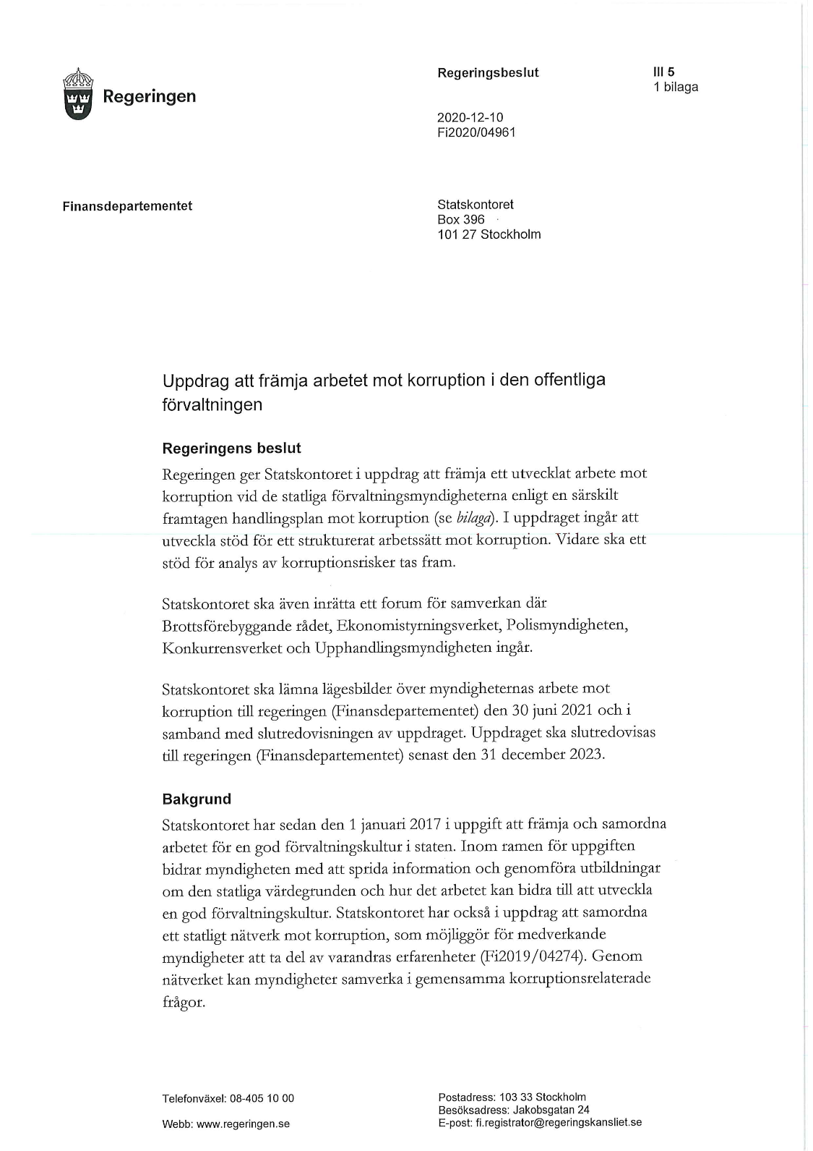

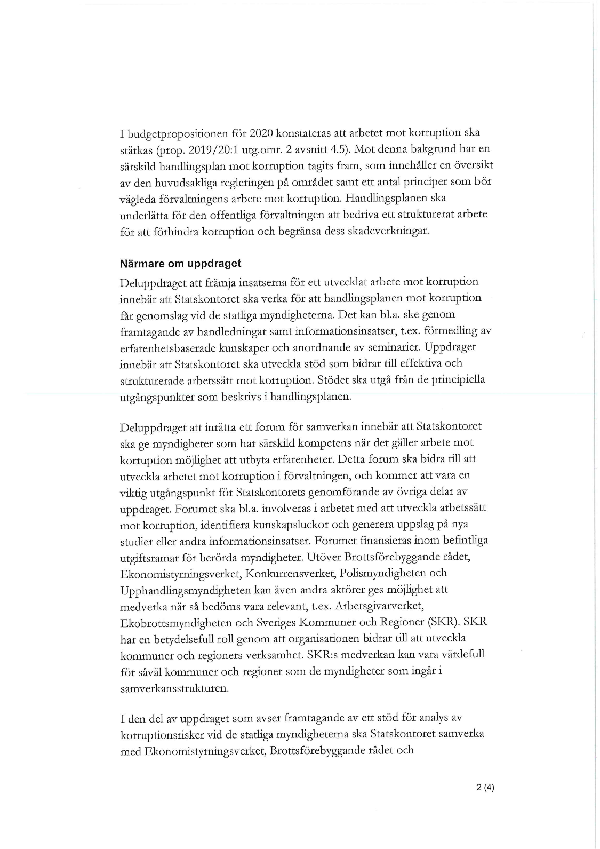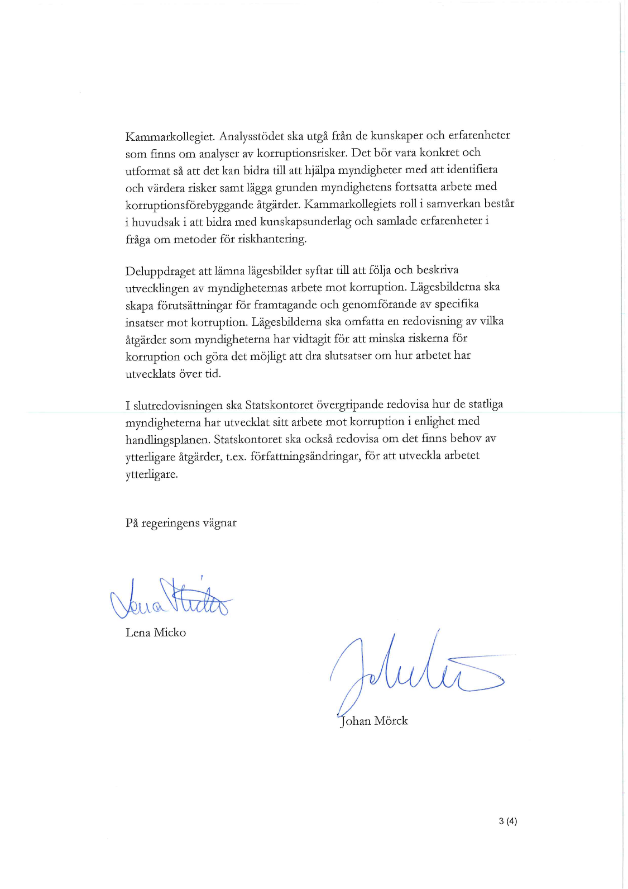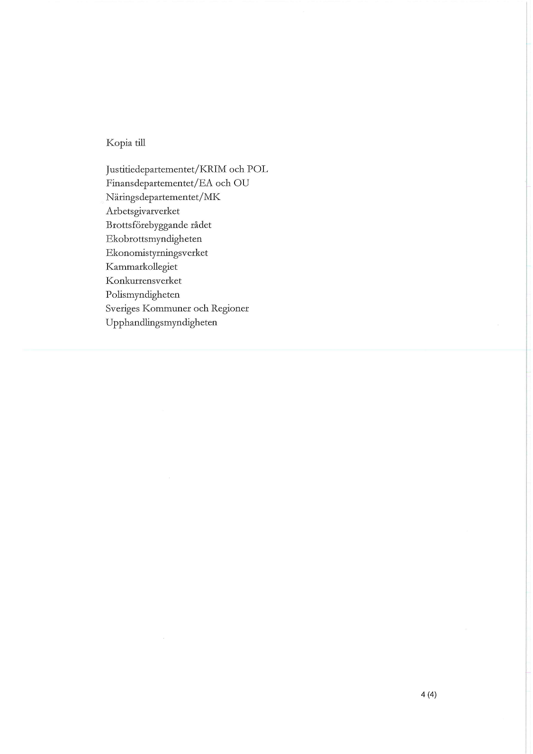

Bilaga 2

Genomförande av uppdraget

Den här slutrapporten bygger på de lägesbilder, samt övrig information och kunskap som vi har utvecklat och tagit fram inom ramen för uppdraget. I denna bilaga sammanfattar vi några av våra överväganden som gäller tillvägagångssätt i arbetet med den här slutrapporten.

Statskontorets uppdrag att främja arbetet mot korruption i den offentliga förvaltningen

I december 2020 gav regeringen Statskontoret i uppdrag att främja arbetet mot korruption i den offentliga förvaltningen. Uppdraget ska slutredovisas i december 2023, och består av flera olika delar.[49]

Statskontoret ska:

* utveckla stöd för ett strukturerat arbetssätt mot korruption
* ta fram ett stöd för analys av korruptionsrisker
* inrätta ett forum för samverkan där Brottsförebyggande rådet, Ekonomistyrningsverket, Polismyndigheten, Konkurrensverket och Upphandlingsmyndigheten ingår
* lämna lägesbilder över myndigheternas arbete mot korruption till regeringen i samband med slutredovisningen av uppdraget i december 2023.

I den här slutredovisningen av uppdraget redovisar vi översiktligt hur de statliga myndigheterna har utvecklat sitt arbete mot korruption. Vår utgångspunkt är att myndigheternas arbete mot korruption till stor del handlar om ett förebyggande arbete. I enlighet med uppdraget föreslår vi insatser för att utveckla myndigheternas arbete.

Metodöverväganden

Slutrapporten bygger på Statskontorets samlade kunskap från de tre år som vi har haft i uppdrag att följa och beskriva myndigheternas arbete mot korruption.

Inom ramen för uppdraget har vi tagit fram två lägesbilder över hur myndigheterna arbetar mot korruption. För att ta fram dessa lägesbilder har vi genomfört två enkäter som vi har riktat till samtliga förvaltningsmyndigheter under regeringen som har tio eller fler årsarbetskrafter. Syftet med enkäterna har varit att få en bred bild av hur myndigheterna arbetar mot korruption, samt över hur arbetet har utvecklats över tid. 2021 skickades enkäten till 209 myndigheter varav 187 myndigheter besvarade den, det vill säga ungefär 90 procent. 2023 skickades enkäten till 208 myndigheter varav 171 myndigheter besvarade den, det vill säga ungefär 82 procent.[50] Vi har delat in myndigheterna i tre kategorier baserat på deras storlek i termer av årsarbetskrafter:

* **Små myndigheter**: myndigheter med mellan 10 och 149 årsarbetskrafter
* **Mellanstora myndigheter**: myndigheter med mellan 150 och 499 årsarbetskrafter
* **Stora myndigheter**: myndigheter med fler än 500 årsarbetskrafter.

Indelningen har vi gjort för att illustrera hur storleken på en myndighet kan påverka myndighetens förutsättningar att bedriva ett strukturerat arbete mot korruption. Där det är relevant särredovisar vi också resultat från myndigheter som lyder under förordningen (2007:603) om intern styrning och kontroll samt från lärosäten. Vi har också testat att gruppera myndigheter på andra sätt, bland annat utifrån vilken verksamhet de bedriver. Vi har dock inte kunnat hitta några andra kategorier av myndigheter som på liknande sätt möter likartade utmaningar.

Vi har genomfört intervjuer med ett antal myndigheter för att få djupare kunskap om myndigheternas arbete mot korruption, och för att komplettera informationen från enkäterna. Vi valde att intervjua representanter från olika typer av myndig­heter för att hitta flera olika faktorer som kan skapa utmaningar för myndigheter i deras arbete mot korruption. Det kan till exempel handla om olika typer av risker för korruption som myndigheten är utsatt för, hur stor organisationen är eller om den finns utspridd på flera orter. Totalt har vi genomfört intervjuer med representanter från 22 myndigheter, varav 9 stycken 2021 (lägesbild 1) och 14 stycken 2023 (slutrapporten).

I uppdraget till Statskontoret ingår att inrätta ett forum för samverkan mot korruption mellan myndigheter med särskild kompetens i korruptionsrelaterade frågor.[51] Förutom enkät och intervjuer består underlaget till denna slutrapport av underlag från de myndigheter som har ingått i detta samverkansforum. Rapporten bygger därutöver på information från en undersökning om korruption i offentlig förvaltning som fackförbundet Akavia presenterade i oktober 2023.[52] Akavias undersökning riktar sig bland annat till medlemmar vid 14 svenska myndigheter och nästan 2 500 medlemmar vid myndigheterna svarade på Akavias enkät.[53]

Avgränsningar

Enligt Statskontorets uppdrag ska vi rikta in oss på de statliga förvaltningsmyndigheterna under regeringen. Det innebär att domstolarna, utlandsmyndigheterna och myndigheterna under riksdagen inte omfattas av de analyser, slutsatser eller åtgärdsförslag som vi presenterar i denna rapport. Enkäten omfattar inte heller myndigheter med färre än tio årsarbetskrafter.

Bilaga 3

Insatser som Statskontoret har genomfört under uppdraget

I december 2020 beslutade regeringen om att ge Statskontoret i uppdrag att främja myndigheternas arbete mot korruption. Uppdraget skulle pågå från januari 2021 till december 2023. I uppdraget ingick att ta fram två lägesbilder som beskriver myndigheternas arbete mot korruption. Statskontoret har inom ramen för regeringsuppdraget tagit fram en rad olika handledningar som ska ge stöd och vägledning i myndigheters arbete mot korruption. Uppslagen till dessa stöd kommer bland annat från de behov av stöd som Statskontoret identifierade i slutsatserna från den första lägesbilden, men också från kontakter med andra myndigheter. I denna bilaga sammanfattar vi de insatser som Statskontoret har genomfört inom ramen för uppdraget.

Handledningar som stöd i myndigheters arbete mot korruption

I regeringens uppdrag till Statskontoret ingår att ta fram handledningar som stöd till myndigheters arbete mot korruption. Nedan framgår vilka handledningar som Statskontoret tagit fram.

**Stöd för analys av korruptionsrisker:** I regeringens uppdrag till Statskontoret ingår att ta fram ett stöd för analys av myndigheters korruptionsrisker.[54] Statskontoret har därför tagit fram ett tvådelat stöd som myndigheter kan använda sig av när de analyserar korruptionsrisker.

* *Stöd för analys av korruptionsrisker del 1*: Här beskriver Statskontoret hur processen med att analysera korruptionsrisker kan se ut, de formella grunderna för att göra riskanalyser och varför myndigheter behöver göra analyser med viss regelbundenhet.[55] Stödet togs fram i nära samarbete med Ekonomistyrningsverket och Kammarkollegiet.
* *Stöd för analys av korruptionsrisker del 2:* Här presenterar Statskontoret en modell för hur myndigheter kan arbeta för att identifiera risker för korruption. Modellen angriper frågan brett för att fånga in både strukturella risker förknippade med formella processer och risker förknippade med myndighetens organisatoriska kultur.[56] Stödet visar att myndigheterna behöver bredare förståelse för varför korruption uppstår. Det leder till att arbetet inte enbart handlar om att identifiera uppenbara risker utan också riskfaktorer som påverkar sannolikheten att olika risker faktiskt inträffar. Stödet togs fram i nära samarbetet med ett antal myndigheter i syfte att göra det praktiskt relevant och användbart.

**Överväganden och praktiska råd vid införandet av visselblåsarlagen:** Ny lagstiftning har lett till att alla myndigheter med fler än 50 anställda är ålagda att inrätta särskilda kanaler för larm om missförhållanden. Statskontoret tog fram denna skrift som ett stöd till myndigheter som skulle inrätta en rapporteringskanal. Stödet kom till efter att flera myndigheter vände sig till Statskontoret med frågor om de nya reglerna, eftersom de var osäkra på hur den nya lagen skulle implementeras.[57]

**Ledningens roll och betydelse i arbetet mot korruption:** En del av resultaten i Statskontorets första lägesbild visade att myndighetsledningar inte alltid prioriterar frågorna om korruption. Mot bakgrund av det har Statskontoret tagit fram ett kortfattat stöd som vänder sig direkt till personer i myndighetsledande ställning. Stödet behandlar frågan om myndighetsledningarnas roll och betydelse för arbetet mot korruption ur olika perspektiv. Det visar på behovet av att både styra och leda arbetet mot korruption.

Nätverk och forum för att stärka myndigheters arbete mot korruption

Myndigheter besitter ofta olika slags kunskap om hur arbetet mot korruption kan utvecklas. Genom att dela med sig av kunskap och erfarenheter med varandra kan myndigheterna förbättra sitt arbete. Statskontoret har, i linje med sina uppdrag, tagit initiativ till ett forum och ett nätverk där myndigheter kan mötas för att diskutera korruptionsfrågor.[58]

**Myndighetsnätverk mot korruption:** Sedan 2017 driver Statskontoret ett myndighetsnätverk mot korruption. Nätverket samlar personer som arbetar operativt med frågor som har att göra med korruption vid myndigheter. Nätverksträffarna innebär möjlighet för deltagarna att dela erfarenheter med varandra, men också att på ett enkelt sätt ta upp sådana frågor med Statskontoret.

Sedan 2021 har Statskontoret inte längre något regeringsuppdrag att administrera ett sådant nätverk. Men nätverket är ändå fortfarande i bruk. Initialt bestod träffarna av stormöten med inbjudna föreläsare, men nu sker de i mindre format för att skapa bättre förutsättningar för lärande genom diskussion och erfarenhetsutbyte.

**Forum för myndigheter med korruptionsrelaterade uppdrag:** Statskontoret har inrättat ett forum för samverkan för myndigheter med korruptionsrelaterade uppdrag, i enlighet med regeringens uppdrag.[59] I forumet ingår Brottsförebyggande rådet, Ekonomistyrningsverket, Polismyndigheten, Konkurrensverket och Upphandlingsmyndigheten. Sveriges Kommuner och Regioner (SKR) och Arbetsgivarverket har också deltagit i samtal som har förts inom ramen för forumet. I forumet finns viktiga kunskaper om och erfarenheter från arbete mot korruption. Forumet har fungerat som en viktig plattform för att dela information, men också för att kvalitetssäkra Statskontorets framtagna produkter.

Informations- och kommunikationsinsatser i frågor som rör korruption

Inom ramen för Statskontorets uppdrag har vi verkat för att myndigheterna ska utveckla sitt arbete mot korruption och för att regeringens handlingsplan mot korruption ska få genomslag. Vi har bland annat genomfört informations- och kommunikationsinsatser som föreläsningar, seminarier och workshoppar. Några teman som vi har tagit upp vid dessa insatser är:

* Ett utvecklat arbete mot korruption – vad innebär det för myndigheterna?
* Statens upphandling och inköp – ett effektivt styrmedel med risker.
* Inrättande av rapporteringskanaler enligt nya visselblåsarlagen.
* Hur kan myndigheterna arbeta med att analysera risker för korruption?
* Den interna kulturens betydelse för arbetet mot korruption.

Statskontoret har också genomfört riktade insatser till viktiga målgrupper. En sådan målgrupp är myndighetschefer, eftersom de har en särskilt betydande roll i myndigheternas arbete mot korruption. Statskontoret har också medverkat i insatser som syftar till att informera myndighetshandläggare och huvudmän om regeringens handlingsplan mot korruption samt om de stöd som Statskontoret erbjuder. Statskontoret har också genomfört insatser för att skapa möjligheter till diskussion och erfarenhetsutbyte mellan mindre myndigheter.

Statskontoret har flera andra uppdrag som rör korruption. Exempelvis är Statskontorets instruktionsenliga uppgift att främja arbetet för en god förvaltningskultur nära förknippad med myndigheters arbete mot korruption. Inom ramen för detta arbete genomför vi löpande seminarier och workshoppar, samt tar fram olika typer av stödmaterial för övriga myndigheters arbete. På uppdrag av regeringen har Statskontoret också tagit fram en digital introduktionsutbildning, som innehåller moment som handlar om korruption.[60]

Bilaga 4

Stöd i arbetet mot korruption från andra myndigheter

I regeringens uppdrag till Statskontoret ingår att inrätta ett samverkansforum tillsammans med Brottsförebyggande rådet, Ekonomistyrningsverket, Konkurrensverket, Polismyndigheten och Upphandlingsmyndigheten. Dessa myndigheter har också uppdrag och uppgifter där frågor om korruption är aktuella. Det kan till exempel handla om att utöva tillsyn över områden som är särskilt riskutsatta, att sprida kunskap, att erbjuda andra myndigheter stöd i arbetet mot korruption eller att på andra sätt hjälpa andra myndigheter i arbetet mot korruption.

Nedan sammanfattar vi dessa myndigheters arbete inom korruptionsområdet. Samman­fattningarna bygger på information som har kommit in till oss från myndigheten i fråga.

Brottsförebyggande rådet (Brå)

Brå ska enligt förordningen (2016:1201) med instruktion för Brottsförebyggande rådet bidra till kunskapsutvecklingen inom rättsväsendet och det kriminalpolitiska området genom att ta fram statistik och bedriva forskning. Enligt sin instruktion ska Brå även bidra till att förbättra och samordna det brottsförebyggande arbetet. Myndigheten ska också ge metodstöd till myndigheter inom rättsväsendet och till aktörer på nationell, regional och lokal nivå vars verksamhet har betydelse för det brottsförebyggande arbetet. Metodstödet ska hjälpa aktörerna att bedriva sina verksamheter inom det kriminalpolitiska området baserat på kunskap.

Brå förebygger korruption bland annat genom att genomföra olika regerings­uppdrag. Brå ger också stöd till sina målgrupper genom till exempel föredrag, möten och panelsamtal där Brå är en av flera inbjudna. För närvarande pågår två forskningsprojekt som berör korruptionsfrågan. Båda är regeringsuppdrag. Det första handlar om möjliggörare för kriminella nätverk i legala strukturer.[61] Det andra fokuserar på otillåten påverkan mot politiska organ och kommunala förvaltningar som utövas av systemhotande aktörer och grupperingar.[62] Till detta kommer att Brå i Politikernas trygghetsundersökning löpande ställer frågor om korruptionsförsök.[63]

Ekonomistyrningsverket (ESV)

Enligt sin förordning (2016:1023) med instruktion för Ekonomistyrningsverket ska ESV utveckla och förvalta den ekonomiska styrningen av den statliga verksamheten. ESV ska även utföra revision av hur Sverige hanterar EU-medel och främja en effektiv och korrekt hantering av dessa medel. Myndigheten ska utveckla och förvalta den statliga redovisningen, finansiella styrningen och resultatstyrningen. ESV ska också utveckla, förvalta och samordna den statliga internrevisionen samt utveckla och förvalta den interna styrningen och kontrollen i staten. Vidare ska ESV samordna arbetet med att säkerställa korrekta utbetalningar från välfärds­systemen. I samtliga dessa uppgifter ingår delar som kan förebygga korruption. ESV:s arbete utgår bland annat från förordningen (2000:606) om myndigheters bokföring och kapitalförsörjningsförordning (2011:210) där det finns bestämmelser som syftar till att minska riskerna för korruption.

**Myndigheten har föreskriftsrätt och ger olika former av stöd:** Arbetet med interrevision och intern styrning och kontroll regleras också i internrevisions­förordningen (2006:1228) respektive förordningen (2007:603) om intern styrning och kontroll. ESV har föreskriftsrätt till båda dessa förordningar. Förordningarna ska tillämpas av ett urval av de statliga myndigheterna. De 72 myndigheter som enligt sina instruktioner ska tillämpa internrevisionsförordningen ska också tillämpa förordningen om intern styrning och kontroll. En del av ESV:s arbete mot korruption ingår i uppgiften att stötta dessa myndigheter. Stödet innebär bland annat att ESV ger ut föreskrifter och allmänna råd till förordningarna. Vi ger här några exempel som har tydlig koppling till myndigheternas arbete för att förebygga korruption:

* Enligt föreskrifterna till internrevisionsförordningen (2006:1228) ingår det i internrevisionens analys av verksamhetens risker att bedöma risken för korruption, otillbörlig påverkan, bedrägeri och andra oegentligheter. Internrevisionen spelar därmed en viktig roll för att identifiera och minska sådana risker. Det framgår också av Ekonomistyrningsverkets föreskrifter och allmänna råd (ESVFA 2022:9) om internrevision. ESV betonar även detta i sina webbaserade stödtexter.[64]
* Enligt Ekonomistyrningsverkets föreskrifter och allmänna råd (ESVFA 2022:8) om intern styrning och kontroll handlar den interna miljön bland annat om verksamhetens organisation, fördelningen av ansvar och befogenheter, ledarstil, erfarenhet och kompetens hos medarbetarna, integritet och etik samt även annat som ger uttryck för en organisations värdegrund.

I övrigt lyfter ESV fram vikten av det korruptionsförebyggande perspektivet i riskanalyser och intern miljö, bland annat genom det webbaserade stödet och uppdragsutbildningar.[65] Detta stöd är även tillgängligt för de myndigheter som endast behöver förhålla sig till myndighetsförordningen (2007:515) och det ansvar som där pekas ut vad gäller en intern styrning och kontroll som fungerar på ett betryggande sätt.

**ESV granskar hur myndigheterna hanterar EU-medel:** Enligt förordningen (2016:1023) med instruktion för Ekonomistyrningsverket innebär uppgiften som revisionsmyndighet att ESV granskar de myndigheter som hanterar och redovisar EU-medel. Granskningen syftar till att förbättra myndigheternas förvaltning av dessa medel och till att de följer de regler som är gäller. Det ingår i granskningen att bedöma om de redovisningar som ansvariga myndigheter lämnar är lagliga och korrekta, om myndigheterna hanterar EU-medlen enligt EU:s krav och nationella regler och om de har system för att förebygga, upptäcka och åtgärda korruption. ESV rapporterar sina slutsatser och uttalanden till både EU-kommissionen och till regeringen.

ESV har dessutom uppdrag som revisionsorgan för EU:s facilitet för återhämtning och resiliens (RRF).[66] För RRF ställer EU specifika krav på att deltagande myndigheter ska ha rutiner och kontroller för att undvika intressekonflikter och förebyggande av bedrägerier, korruption och dubbelfinansiering. I detta uppdrag rapporterar ESV till regeringen.

ESV deltar också i kunskapsutbyte om korruption, bland annat i Rådet för skydd av EU:s finansiella intressen (SEFI-rådet). Där ingår ESV tillsammans med alla myndigheter i Sverige som hanterar EU-medel.

**ESV samordnar arbetet med korrekta utbetalningar:** Sedan 2021 ingår det i ESV:s instruktionsenliga uppgift att samordna arbetet med att säkerställa att de ersättningar som välfärdssystemet betalar ut är korrekta. Uppgiften regleras i stor utsträckning i förordning (2021:663) om arbetet med att säkerställa korrekta utbetalningar från välfärdssystemen. I uppgiften ingår bland annat att regelbundet analysera utbetalande myndigheters arbete mot felaktiga utbetalningar, samt bedömningar av risker och fel i enskilda ersättningssystem. I arbetet med att identifiera risker och fel kan även risker kopplade till korruption ingå.

**Korruptionsfrågor är en del delmängd av arbetet inom flera verksamhetsområden:** Frågor som rör korruption ingår i flera av ESV:s uppgifter och därför utgör området inte en specifik post i myndighetens interna uppföljning. Därför kan inte ESV redovisa hur mycket tid eller medel som myndigheten lägger på arbete som bidrar till att motverka korruption i statsförvaltningen.

Konkurrensverket

Konkurrensverket ska enligt förordning (2007:1117) med instruktion för Konkurrensverket verka för en effektiv konkurrens i privat och offentlig verksamhet till nytta för konsumenterna, samt en effektiv offentlig upphandling till nytta för det allmänna och marknadens aktörer. Konkurrensverket har konstaterat att korruption i sig snedvrider konkurrensen. Att arbeta mot korruption ligger därför nära myndighetens kärnuppdrag.[67]

Konkurrensverket arbetar bland annat med mediaanalys och tipshantering för att identifiera och utreda fall där aktörer bryter mot upphandlings- och konkurrens­reglerna. I detta arbete händer det att myndigheten upptäcker tecken på någon form av korruption. Det kan till exempel handla om att myndigheter direktupphandlar tidigare anställda som konsulter eller att någon köper in från vänners eller familjemedlemmars företag.

Enligt Konkurrensverkets erfarenheter kan det förekomma korruption i flertalet ärendetyper som myndigheten utreder. Dessa ärendetyper är offentlig upphandling, horisontella samarbeten, vertikala avtal, missbruk av dominerande ställning, konkurrensbegränsande offentlig säljverksamhet och kontroll av företags­koncentrationer. Enligt myndighetens uppskattning har det funnits tecken på korruption i cirka 15–20 procent av de ärenden som Konkurrensverket har beslutat att utreda vidare när det handlar om misstänkta överträdelser av konkurrenslagen. För prioriterade upphandlingsärenden är motsvarande andel 5–10 procent. Men dessa siffor är relativt osäkra och omfattningen kan vara både större (eftersom all korruption inte syns) och mindre (beroende på om indikationerna vid en närmare granskning inte visar sig vara tecken på korruption). Konkurrensverket bedömer att varningsflaggor för korruption ofta sammanfaller med varningsflaggor för andra typer av överträdelser som redan ligger inom myndighetens ansvarsområde. Därför finns goda förutsättningar att även fånga upp tecken på korruption inom ramen för Konkurrensverkets ordinarie arbete.

Inom Konkurrensverkets organisation hamnar frågan om korruption i skärnings­punkten mellan enheten för upphandlingstillsyn och enheterna för konkurrens­frågor. Det innebär att frågorna berör personal från alla dessa enheter, som också lägger en viss del av sin tid på att arbeta med frågorna på olika sätt inom ramen för den ordinarie verksamheten. Hur mycket tid respektive enhet lägger på korruptions­arbete är enligt Konkurrensverket svårt att uppskatta. Det finns heller inga särskilda resurser avsatta för arbetet.

Polismyndigheten

Förordningen (2014:1102) med instruktion för Polismyndigheten anger att huvudsakliga uppgifter och ansvar framgår av polislagen (1984:387). Till uppgifterna hör att förebygga, förhindra och upptäcka brottslig verksamhet och att utreda och beivra brott som hör under allmänt åtal.

Polismyndigheten har en nationell antikorruptionsgrupp som i huvudsak arbetar med att utreda brottsmisstankar. Det finns även en funktion vid underrättelse­enheten på Nationella operativa avdelningen (NOA) som specifikt arbetar med kriminaliserad korruption. Det kan handla om att ta hand om tips som leder till att myndigheten behöver hämta in mer information som de behöver bearbeta och analysera, och som sedan kan leda till fördjupad utredning. Förundersökningarna leds i de flesta fall av Riksenheten mot korruption vid Åklagarmyndigheten.

**Polismyndigheten sprider kunskaper genom uppsökande verksamhet:** Inom nationella antikorruptionsgruppen finns också en uppsökande brottsförebyggande funktion. Det förebyggande arbetet utgår främst från vad gruppen lär sig från egna utredningar men också från de riskområden som forskning och myndighets­rapporter pekar ut. Polismyndigheten bedömer att utredningarna ger en bra bild av orsaken till misstankarna om brott, oavsett om de leder till åtal eller inte.

Polismyndigheten har prioriterat inriktningen på de förebyggande insatserna efter risk. Myndigheten har därför börjat med insatser som riktas till byggindustrin, och därefter har de bland annat gjort insatser inom det läkemedels- och medicin­tekniska området, inom parti- och detaljhandel samt inom matchfixning. Gruppen har även besökt flera kommuner, några regioner, länsstyrelser och andra statliga myndigheter. Gruppen har som mål att nå ut till samtliga kommuner i landet. På den privata sidan riktar myndigheten arbetet mot de olika bransch- och arbetsgivar­organisationerna. Gruppens förebyggande arbete bedrivs främst i linjen, men de deltar även i olika myndighetsgemensamma projekt där korruptionsförebyggande arbete ingår.[68]

Visst arbete som rör korruption bedriver Polismyndigheten också vid Avdelningen för särskilda utredningar. Avdelningen har till uppgift att arbeta med underrättelse­verksamhet och med att utreda brottsmisstankar mot bland annat polisanställda, åklagare, domare och statsråd.

Upphandlingsmyndigheten

Upphandlingsmyndigheten ska enligt förordningen (2015:527) med instruktion för Upphandlingsmyndigheten verka för en rättssäker, effektiv, samt och socialt och miljömässigt hållbar upphandling till nytta för medborgarna och näringslivets utveckling. Sedan 2016 finns också en nationell upphandlingsstrategi som innehåller sju inriktningsmål.[69] Målen handlar bland annat om effektiva offentliga inköp, en rättssäker offentlig upphandling och en offentlig upphandling som bidrar till ett socialt hållbart samhälle. I målet om socialt hållbart samhälle ingår exempelvis att motverka korruption.[70] Upphandlingsmyndigheten har tidigare haft i uppdrag att verka för och följa upp strategin.[71] Men strategin är för närvarande föremål för översyn.

**Myndigheten ger stöd och samverkar med andra:** Upphandlingsmyndighetens arbete mot korruption sker bland annat genom olika typer av webbstöd. Webbstöden handlar bland annat om hur myndigheterna kan förebygga korruption i organisationen och inköpsprocessen. Det finns också stöd för hur myndigheterna ska kunna ställa arbetsrättsliga villkor i upphandlingar.

Upphandlingsmyndigheten har även gett ut en rapport baserad på enkätundersökningar som bland annat berör frågor om korruption.[72]

Upphandlingsmyndigheten har dialog med en stor mängd aktörer. Upphandlings­myndigheten har bland annat deltagit i ett arbete med att ta fram en standard för att motverka korruption i offentlig upphandling. Detta arbete har letts av Svenska institutet för standarder.

Upphandlingsmyndigheten stödjer och informerar också upphandlande organisationer om hur de kan arbeta systematiskt med förvaltning och uppföljning av avtal. Myndigheten arbetar också med att lyfta fram att det finns många vinster med ett sådant arbetssätt.

**Arbetet mot korruption berör många delar av myndigheten:** Upphandlingsmyndighetens arbete med antikorruptionsfrågor berör olika delar av den egna verksamheten. Till exempel integrerar myndigheten antikorruptionsfrågor i arbetet med affärsmässigt och rättssäkert upphandlingsstöd, arbetsrättsliga villkor och hållbarhetsrisker i leveranskedjor.

1. Regeringsbeslut 2020-12-10. *Uppdrag att främja arbetet mot korruption i den offentliga förvaltningen*.
2. Finansdepartementet. (2020). *Ett utvecklat arbete mot korruption i den offentliga*

   *förvaltningen. Handlingsplan mot korruption 2021–2023*.
3. Regeringens skrivelse 2012/13:167. *Riksrevisionens rapport om statliga myndigheters skydd mot korruption.* Se även Finansdepartementet. (2020). *Ett utvecklat arbete mot korruption i den offentliga förvaltningen – Handlingsplan mot korruption 2021–2023*.
4. Regeringsbeslut 2020-12-10*. Uppdrag att främja arbetet mot korruption i den offentliga förvaltningen*, s. 1.
5. Finansdepartementet. (2020). *Ett utvecklat arbete mot korruption i den offentliga förvaltningen. Handlingsplan mot korruption 2021–2023*.
6. Proposition 2023/24:1. *Budgetpropositionen för 2024. Utgiftsområde 2. Politikens inriktning*, s. 63.
7. Persson, V. (2022). *Korruptionsbekämpning skyddar rättsstaten*. I Rättsstaten i den svenska förvaltningen – En forskningsantologi. En antologi från Statskontoret.
8. Ibid.
9. Ibid.
10. Finansdepartementet. (2020). *Ett utvecklat arbete mot korruption i den offentliga*

    *förvaltningen. Handlingsplan mot korruption 2021–2023*.
11. Ibid, s. 21–23.
12. Proposition 2023/24:1. *Budgetpropositionen för 2024. Utgiftsområde 2. Politikens inriktning*, s. 63.
13. SOU 2023:45. *Övergångsrestriktioner – ökat förtroende för offentlig verksamhet*.
14. Kommittédirektiv 2023:88. *Förstärkt insyn och transparens i finansieringen av politiska partier.* 
15. Svar på skriftlig fråga 2022/23:297 besvarad av Justitieminister Gunnar Strömmer (M). *Korruption och otillåten påverkan*.
16. Regeringskansliet faktapromemoria 2022/23:FPM93. *Direktiv om bekämpning av korruption*.
17. Regeringsbeslut 2020-12-10. *Uppdrag att främja arbetet mot korruption i den offentliga förvaltningen.*
18. Statskontoret. (2022). *Stöd för analys av korruptionsrisker – Del1.* (Dnr 2020/231-6); Statskontoret. (2022). *Stöd för analys av korruptionsrisker – Del 2 Arbetssätt för att identifiera risker för korruption.* (Dnr 2020/231-6).
19. Statskontoret. (2022). *Ledningens ansvar och betydelse*.
20. Statskontoret. (2022). *Rapporteringskanaler enligt visselblåsarlagen – överväganden och praktiska råd.* (Dnr 2020/231-6).
21. Statskontoret. (2017). *Ett stärkt arbete mot korruption och andra oegentligheter i statsförvaltningen.* (Dnr. 2017/130-5).
22. Statskontoret. (2015:23). *Myndigheternas arbete för att förebygga och upptäcka korruption.* (Dnr. 2014/89-5).
23. Statskontoret. (2023:13). *Nya utmaningar och gamla problem. Om korruption i kommuner och regioner.* (Dnr. 2022/161-5).
24. Statskontoret. (2019). *Myndighetsnätverket mot korruption. Redovisning av uppdraget.* (Dnr. 2019/29-6).
25. Ibid.
26. Statskontoret. (u.d.) *Din roll i staten – gemensamma spelregler*. (Hämtad 2023-11-30). <https://www.statskontoret.se/utb/din-roll-i-staten/>
27. Se till exempel *Regleringsbrev för budgetåret 2023 avseende Brottsförebyggande rådet*.
28. Konkurrensverket. (2020). *Konkurrensverkets budgetunderlag för budgetåren 2021, 2022 och 2023*. (Dnr 159/2020).
29. Se Polismyndigheten. (2023). *Nationella anti-korruptionsgruppen – polisens arbete.* (Hämtad 2023-11-13). <https://polisen.se/om-polisen/polisens-arbete/nationella-anti-korruptionsgruppen/>
30. Se Upphandlingsmyndigheten. (u.d.). *Förebygg korruption vid offentlig upphandling*. (Hämtad 2023-11-07). <https://www.upphandlingsmyndigheten.se/forebygg-korruption/>
31. Finansdepartementet. (2020). *Ett utvecklat arbete mot korruption i den offentliga*

    *förvaltningen. Handlingsplan mot korruption 2021–2023*.
32. Konstitutionsutskottets betänkande 2013/14:KU4. *Riksrevisionens rapport om statliga myndigheters skydd mot korruption m.m.*
33. Persson, V. (2022). *Korruptionsbekämpning skyddar rättsstaten*. I Rättsstaten i den svenska förvaltningen – En forskningsantologi. En antologi från Statskontoret.
34. Statskontoret. (2022). *Stöd för analys av korruptionsrisker – Del 2 Arbetssätt för att identifiera risker för korruption.* (Dnr 2020/231-6).
35. Ibid.
36. Statskontoret. (2022). *Stöd för analys av korruptionsrisker – Del 2 Arbetssätt för att identifiera risker för korruption.* (Dnr 2020/231-6), s. 10–12.
37. Ibid.
38. Finansdepartementet. (2020). *Ett utvecklat arbete mot korruption i den offentliga*

    *förvaltningen. Handlingsplan mot korruption 2021–2023*.
39. Statskontoret. (2018). *En kultur mot korruption, s*e till exempel s. 21–22.
40. Akavia. (2023). *Korruption, rapportera mera – lägesbild av arbetet mot korruption i offentlig förvaltning.* Akavias korruptionsapport 2023, s. 3 och 19.
41. Statskontoret. (2021). *Arbete mot korruption är under utveckling – Statskontorets lägesbild av myndigheternas arbete mot korruption 2021*.
42. Statskontoret. (2022). *Stöd för analys av korruptionsrisker – Del 2 Arbetssätt för att identifiera risker för korruption.* (Dnr 2020/231-6).
43. Statskontoret. (2022). *Stöd för analys av korruptionsrisker – Del 2 Arbetssätt för att identifiera risker för korruption.* (Dnr 2020/231-6).
44. Statskontoret (2022) *Stöd för analys av korruptionsrisker, del 1.* (Dnr 2020/231-6), s. 15.
45. Statskontoret. (2021). *Arbete mot korruption är under utveckling – Statskontorets lägesbild av myndigheternas arbete mot korruption 2021.* (Dnr 2020/231-6), s. 38–39.
46. Statskontoret. (2018). *En kultur mot korruption*.
47. Se bland annat Statskontoret. (2016:30). *Visselblåsarfunktioner i staten*; Statskontoret. (2017). *Ett stärkt arbete mot korruption och andra oegentligheter i statsförvaltningen. (*Dnr 2017/130-5); Statskontoret. (2018). *Rapporteringskanaler enligt visselblåsarlagen* *– överväganden och praktiska råd.* (Dnr 2020/231-6).
48. Akavia. (2023). *Korruption, rapportera mera – lägesbild av arbetet mot korruption i offentlig förvaltning.* Akavias korruptionsapport 2023, s. 3.
49. Regeringsbeslut 2020-12-10. *Uppdrag att främja arbetet mot korruption i den offentliga förvaltningen.*
50. Statskontoret. (2021). *Arbete mot korruption är under utveckling – Statskontorets lägesbild av myndigheternas arbete mot korruption 2021*. (Dnr 2020/231-6).
51. Regeringsbeslut 2020-12-10. *Uppdrag att främja arbetet mot korruption i den offentliga förvaltningen.*
52. Akavia. (2023). *Korruption, rapportera mera – lägesbild av arbetet mot korruption i offentlig förvaltning.* Akavias korruptionsapport 2023.
53. Akavia. (2023). *Korruption, rapportera mera – lägesbild av arbetet mot korruption i offentlig förvaltning.* Akavias korruptionsapport 2023, s. 3.
54. Regeringsbeslut 2020-12-10. *Uppdrag att främja arbetet mot korruption i den offentliga förvaltningen*, s. 2.
55. Statskontoret. (2022). *Stöd för analys av korruptionsrisker – Del1.* (Dnr 2020/231-6).
56. Statskontoret. (2022). *Stöd för analys av korruptionsrisker – Del 2 Arbetssätt för att identifiera risker för korruption.* (Dnr 2020/231-6).
57. Statskontoret. (2022). *Rapporteringskanaler enligt visselblåsarlagen – överväganden och praktiska råd.* (Dnr 2020/231-6).
58. Statskontoret. (u.d.). *Ledningens ansvar och betydelse.* (Hämtad 2023-12-04). <https://www.forvaltningskultur.se/korruption/ledningens-ansvar-och-betydelse/>
59. Regeringsbeslut 2020-12-10. *Uppdrag att främja arbetet mot korruption i den offentliga förvaltningen*, s. 2.
60. Se Regeringsbeslut 2022-02-10. *Uppdrag om introduktionsutbildning för statligt anställda*; Statskontoret. (u.d.). *Stöd i att analysera korruptionsrisker.* (Hämtad 2023‑11‑07). <https://www.forvaltningskultur.se/korruption/analysera-korruptionsrisker/>
61. *Regleringsbrev för budgetåret 2023 avseende Brottsförebyggande rådet.* (Regeringsbeslut 2022-12-22).
62. Regeringsbeslut 2023-04-05. *Uppdrag att studera otillåten påverkan som utövas av systemhotande aktörer och grupperingar.*
63. Se till exempel Brottsförebyggande rådet. (2019). *Tystnadskulturer – En studie om tystnad mot rättsväsendet*.
64. Ekonomistyrningsverket. (2022). *Genomföra internrevisionens riskanalys.* (Hämtad 2023-11-15). <https://forum.esv.se/styrning/internrevision/styra-och-planera-internrevision/genomfora-en-riskanalys/>
65. Ekonomistyrningsverket. (2022). *Förebygga oegentligheter i verksamheten.* (Hämtad 2023-11-15). <https://forum.esv.se/styrning/intern-styrning-och-kontroll/oegentligheter-och-korruption/>
66. Se Ekonomistyrningsverket. (2021). *Genomföra revisioner avseende de medel som Sverige tar emot från EU:s facilitet för återhämtning och resiliens.* (Hämtad 2023-11-15). <https://www.esv.se/om-esv/verksamhet/regeringsuppdrag/uppdrag-enligt-sarskilda-regeringsbeslut/genomfora-revisioner-avseende-de-medel-som-sverige-tar-emot-fran-eus-facilitet-for-aterhamtning-och-resiliens/>
67. Konkurrensverket. (2020). *Konkurrensverkets budgetunderlag för budgetåren 2021, 2022 och 2023.*
68. Se Polismyndigheten. (2023). *Nationella anti-korruptionsgruppen – polisens arbete*. (Hämtad 2023-11-07). <https://polisen.se/om-polisen/polisens-arbete/nationella-anti-korruptionsgruppen/>
69. Finansdepartementet. (2016). *Nationella upphandlingsstrategin.*
70. Ibid.
71. Regeringen. (2016). *Regleringsbrev för budgetåret 2017 avseende Upphandlingsmyndigheten;* Finansdepartementet. (2016-06-30). *Uppdrag till Upphandlingsmyndigheten avseende nationell upphandlingsstrategi*.
72. Upphandlingsmyndigheten. (2023). *Nationella upphandlingsrapporten 2023*. Rapport 2023:1.